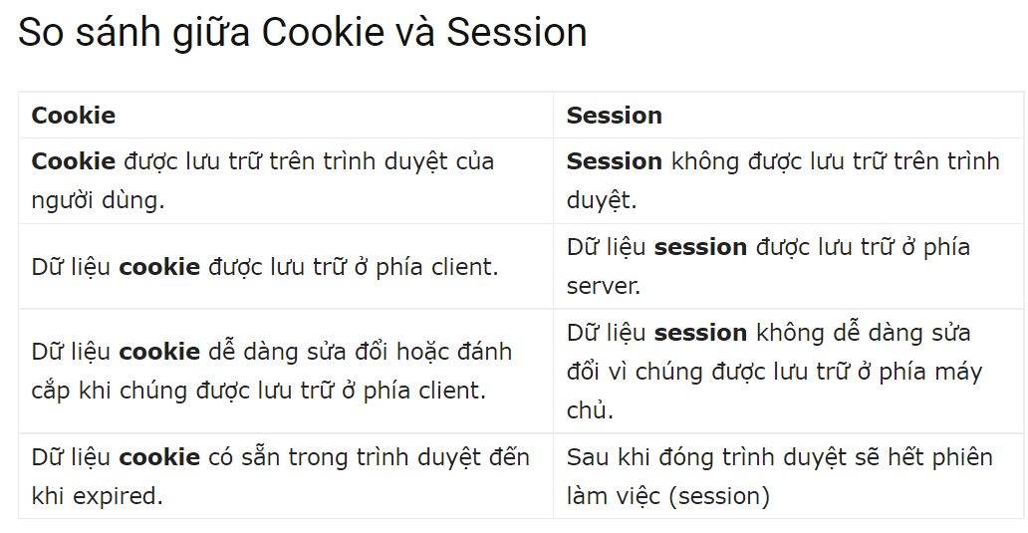

- Cookies: Là 1 cái bảng Text nhỏ, được lưu ở phía người dùng, để cho Server có thể biết người dùng là ai, chỉ cần đăng nhập 1 lần,

-Session: Chỉ là một vùng nhớ trên Ram của server và nó sẽ bị mất đi khi tắt

Database: là một cơ sở dữ liệu lớn dùng để chứa những thông tin quan trọng và cần truy cập

**---->Link : <https://www.youtube.com/watch?v=XKuCkc-F-nQ>**

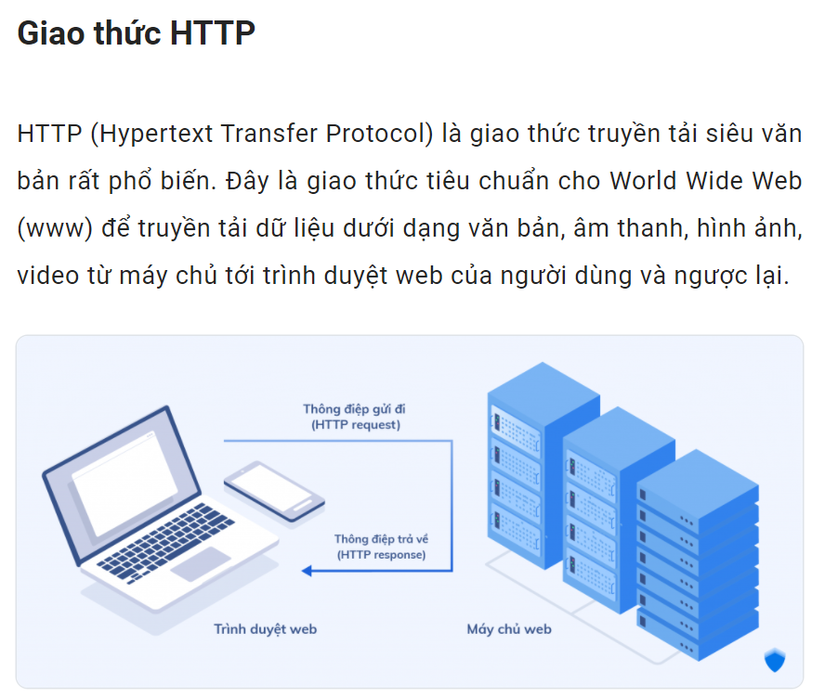

Link youtobe về HTTP:

<https://youtu.be/Eu5qtjxBNlE>

<https://blog.printub.com/nhung-dieu-can-biet-ve-giao-thuc-https/>

+ SSL (Secure sockets layer): Là giao thức được sử dụng để đảm bảo an ninh trên internet

+ Giao thức TLS ( Transport layer secureti): là sự kế thừa vvcủa SSL

-Header là một từ khóa chuyên dụng dùng để chỉ phần đầu, tiêu đề của một thứ gì đó. Khái niệm header là gì có thể thay đổi tùy theo lĩnh vực và ngữ cảnh mà từ khóa này được sử dụng

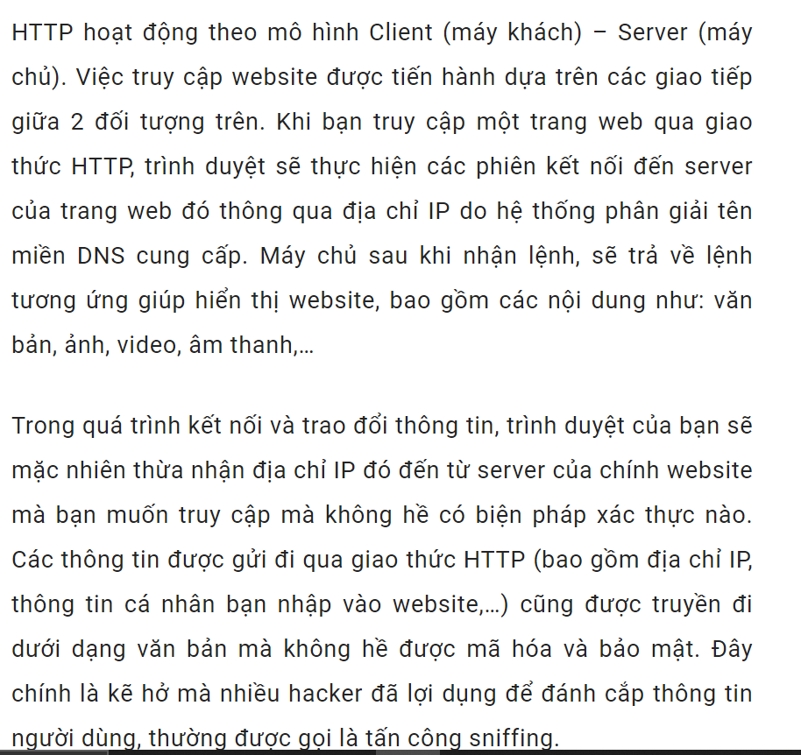

- Link tìm hiểu về stateless và stateful là gì: <https://itnavi.com.vn/blog/stateless-la-gi>

- Dot.Net là gì: <https://dotnettutorials.net/lesson/dotnet-framework/>

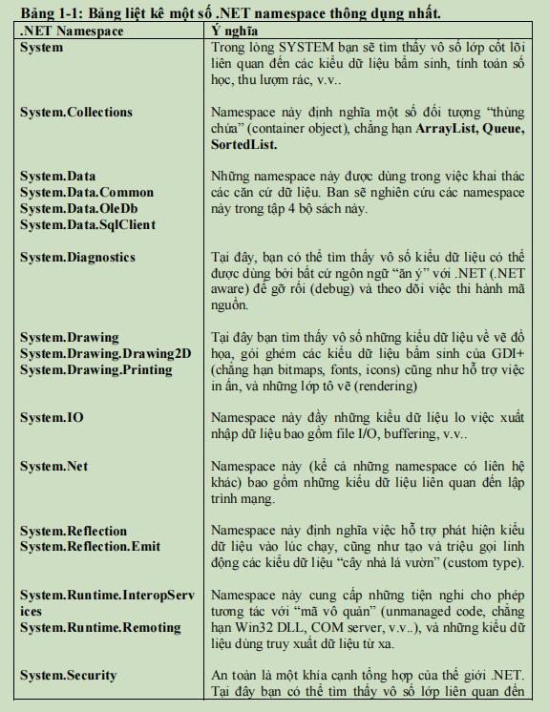

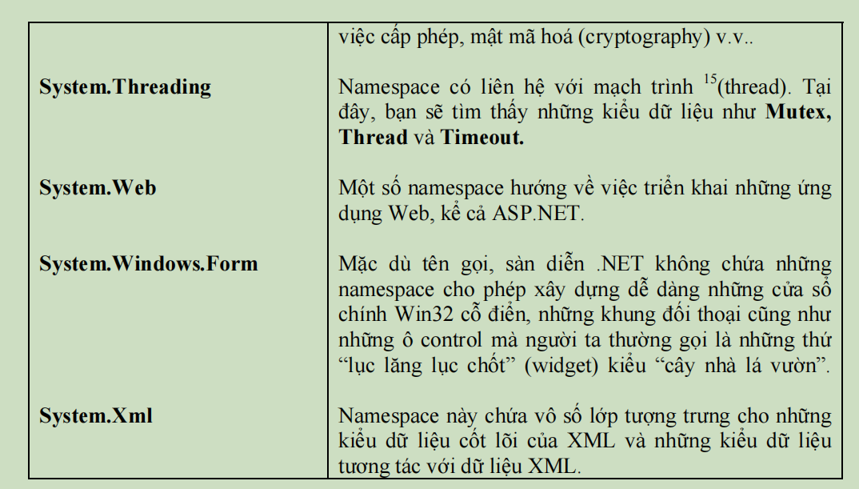

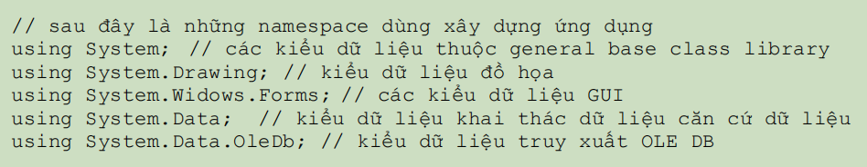

- Từ chốt **using** giúp bạn giảm thiểu việc phải gõ những **namespace** trước các hàm

hành sự hoặc thuộc tính; bạn nên sử dụng **using** với những **namespace** “bẩm sinh” **(builtin)** cũng như với **namespace** riêng của công ty bạn đang làm việc, nhưng không nên dùng với những phần mềm cấu kiện (**component**) mua trôi nổi ở ngoài thị trường phần mềm.

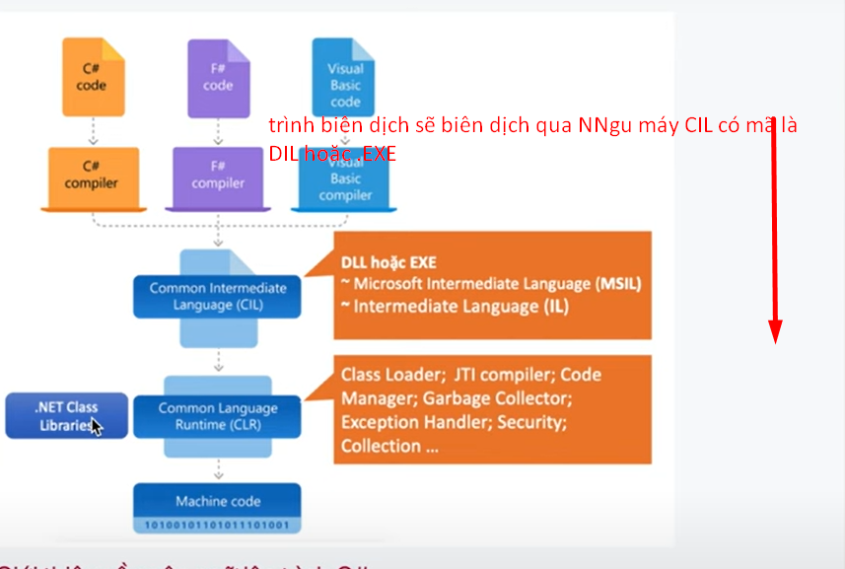

- Khi chúng tôi biên dịch bất kỳ ứng dụng .NET nào,  nó sẽ tạo ra một assembly với phần mở rộng là .DLL hoặc .EXE. Ví dụ: nếu bạn biên dịch ứng dụng Windows hoặc Console, thì bạn sẽ nhận được .EXE, trong khi nếu bạn biên dịch dự án thư viện Web hoặc Class, thì bạn sẽ nhận được .DLL. Bất kể nó là .DLL hay .EXE, một hợp ngữ bao gồm hai thứ, tức là ****Manifest và ngôn ngữ trung gian****

- ****Manifest là gì?****

Tệp kê khai chứa siêu dữ liệu về assembly như tên của assembly, số phiên bản của assembly, văn hóa và thông tin tên mạnh như được hiển thị trong hình ảnh bên dưới.

****Sự khác biệt giữa DLL và EXE trong .NET Framework là gì?:****

- Sự khác biệt giữa DLL và EXE trong .NET Framework là gì: <https://dotnettutorials.net/lesson/assembly-dll-exe/>

- **Common Type System (CTS)**: *(Đặc tả ngôn ngữ chung)*

+ Để có thể thực hiện việc liên thông ngôn ngữ (language interoperability), nghĩa là các ngôn ngữ khác nhau có thể hiểu nhau, cần thiết phải **đồng thuận trên một tập hợp những kiểu dữ liệu cơ bản, để từ đấy có thể chuẩn hóa tất cả các ngôn ngữ.**

+ **CTS** hỗ trợ khái niệm chung về các lớp, giao diện (interface), ủy thác (delegate), các kiểu dữ liệu qui chiếu (reference type) và kiểu dữ liệu trị (value type).

+ Truy cập Web để hiểu rõ hơn:

<https://dotnettutorials.net/lesson/common-type-system/>

**-Common Language Specification (CLS) Đặc tả ngôn ngữ thông dụng:**

+ Đây là một tập hợp tối thiểu những **chuẩn mực (qui tắc)** bảo đảm đoạn mã này có thể được truy xuất bất cứ ngôn ngữ nào, cho phép hội nhập ngôn ngữ. Tất cả các ngôn ngữ nào nhắm hoạt động trên .NET phải hỗ trợ CLS.

+ Truy cập Web để hiểu rõ hơn:

<https://dotnettutorials.net/lesson/common-language-specification/>

- **.NET Base Classes** (Lớp cơ bản .NET) : Đây là một thư viện lớp rất đồ sộ chứa toàn những đoạn mã viết sẵn trước cho phép thực hiện vô số công tác trên Windows, đi từ hiển thị những cửa sổ và biểu mẫu (form), triệu gọi các dịch vụ cơ bản Windows, đọc/viết các tập tin, thâm nhập vào mạng, Internet cũng như truy xuất các nguồn dữ liệu (trên căn cứ dữ liệu chẳng hạn).

- **Assembly cache** Đây là một vùng ký ức trên đĩa dành trữ các assembly có thể

được chia sẻ sử dụng (shared assembly), Nói tóm lại, cache ở đây là vùng ký ức tạm thời dùng cất trữ cái gì đó, nằm ẩn sau hậu trường, và có thể lấy ra dùng ngay lập tức khỏi tìm kiếm lung tung.

- **Trình biên dịch JIT (Just-In-Time):**

+ Đây là tiến trình (thường được gọi là **JITing**) thực hiện giai đoạn chót của việc biên dịch từ IL qua mã máy nguyên sinh (native machine code). Khi một hàm hành sự (method) được triệu gọi, JIT compiler sẽ phân tích IL và cho ra một đoạn mã máy rất hữu hiệu chạy rất nhanh. JIT compiler khá thông minh để có thể biết là đoạn mã nào đã được biên dịch, nên việc biên dịch chỉ xảy ra khi nào cần thiết.

+ Truy cập Web để hiểu rõ hơn:

<https://dotnettutorials.net/lesson/common-language-runtime-dotnet/>

**- Application Domain**. :

+ Địa bàn hoạt động của ứng dụng. Đây là cách mà CLR cho phép nhiều đoạn mã khác nhau có thể chạy trên cùng một khoảng không gian ký ức của một process (đơn vị xử lý). Việc cách ly (isolation) giữa các đơn vị mã sẽ được thực hiện bằng cách dùng kỹ thuật an toàn kiểu dữ liệu (type safety) của IL để kiểm tra trước khi thi hành mỗi đoạn mã nhỏ để chúng cư xử tốt, không “quậy phá lung tung”.

+ **Application domain** (“địa bàn hoạt động” của ứng dụng, giống như namespace là “địa bàn hoạt động” của các tên) là một cải tiến quan trọng mà .NET đem lại trước việc tiêu hao ký ức (gọi là overhead) khá nhiều để bảo đảm các ứng dụng phải được cách ly (isolation) hoàn toàn với nhau, nhưng vẫn có thể liên lạc với nhau. Ban cứ hình dung hai sân quần vợt nằm kế cận, và cả hai đều có người chơi. Vấn đề là quả bóng của bên này có

thể nhảy qua bên kia, phá rối cuộc chơi. Phải làm thế nào cách ly hai sân chơi

**- Garbage Collection Thu gom rác:**

+ Bộ phận dịch vụ lo thu hồi ký ức không còn dùng nữa, như vậy tránh khỏi việc rò rỉ ký ức (memory leak) thường xảy ra trong các ngôn ngữ đi trước.

+ Bạn có thể triệu gọi GC trong đoạn mã của bạn bằng cách sử dụng lớp cơ bản của System.GC, ở ngay chỗ bạn vừa kết thúc sử dụng một số khá nhiều biến. Tuy nhiên,

trong đa số trường hợp, bạn có thể tin tưởng vào GC.

- **Intermediate Language(MSIL): Ngôn ngữ trung gian**:

+ Thật ra, IL cũng như JBC đều thuộc loại ngôn ngữ cấp thấp với một cú pháp đơn giản (dựa trên mã kiểu số thay vì kiểu văn bản), có thể được dịch nhanh và dễ dàng qua mã máy “nguyên sinh” (native machine code). Đây có nghĩa là bạn đơn giản viết một đoạn mã nguồn, cho biên dịch thành JBC rồi chắc chắn như đinh đóng cột là nó có thể chạy trên bất cứ hệ điều hành nào cũng được.

+ Mục tiêu của IL không chỉ đơn thuần đem lại tính độc lập về sàn diễn, mà còn là độc lập về ngôn ngữ (language independence) trong một môi trường thiên đối tượng. Ý là bạn có thể biên dịch thành IL từ bất cứ ngôn ngữ nào, rồi đoạn mã được biên dịch có thể đem sử dụng phối hợp liên hoàn với một đoạn mã nào đó được biên dịch từ một ngôn ngữ khác. Tập tin IL mà C# tạo ra cũng tương tự như tập tin IL do các ngôn ngữ .NET khác tạo ra. Ta gọi việc này là liên thông ngôn ngữ (language interoperability), khả năng hoạt động liên thông của ngôn ngữ.

+ Tuy nhiên, một đặc tính khá nổi bật của IL là phân biệt rõ ràng giữa dữ liệu kiểu trị (value type) và dữ liệu kiểu qui chiếu (reference type). **Dữ liệu kiểu trị là khi nào biến trực tiếp trữ nội dung dữ liệu**, **trong khi dữ liệu kiểu qui chiếu thì biến chỉ trữ địa chỉ ký ức (memory address) chỉ về nơi chứa nội dung dữ liệu**. Giống như trong một công ty, tiền bạc để tại quỹ của công ty, gọi là tiền mặt (cash), còn tiền để ở ngân hàng gọi là tài khoản (account). Tiền mặt thuộc “value type”, còn tài khoản thuộc “reference type”. Mô hình này cũng giống như trên Java. IL phân định rõ ràng: những thể hiện (instance) của dữ liệu kiểu qui chiếu sẽ được trữ trên một vùng ký ức được gọi là heap

**- Implemenation inheritance(tính kế thừa trong hướng đối tượng)** là một kỹ thuật cho phép sử dụng lại những chức năng của một lớp đối với một lớp khác. Theo thể thức này, khi định nghĩa một lớp, bạn có thể khai báo lớp này được kế thừa (inherited) từ một lớp khác, được biết đến như là lớp cơ bản (base class). Thí dụ, bạn định nghĩa một lớp NhanVien trữ thông tin liên quan đến tất cả các nhân viên công ty. Trong lớp này có một hàm hành sự, TinhLuong, chuyên lo tính lương hằng tháng cho nhân viên. Tuy nhiên, trong công ty lại có lớp người quản lý, QuanLy, cách tính lương có hơi khác một chút so với nhân viên thông thường, nghĩa là phải tính thêm tiền thưởng do chức vụ đem lại. Như vậy, bạn bổ sung một lớp QuanLy, được dẫn xuất từ lớp NhanVien, nhưng hàm hành sự TinhLuong, ở lớp NhanVien, phải bị phủ quyết thay thế bởi một hàm hành sự cũng mang tên TinhLuong nhưng cách tính lại khác đi, phải tính thêm tiền thưởng chức vụ

- **Assembly** là một đơn vị lô gic chứa đoạn mã hoạt động theo kiểu .NET; theo định

nghĩa này nó cũng giống như một DLL hoặc một tập tin .EXE, hoặc một tập tin chứa các

cấu kiện COM. Assembly hoàn toàn tự mô tả được mình; tuy nhiên, nó cũng là một đơn

vị lô gic thay vì vật lý, nghĩa là có thể trữ assembly trên nhiều tập tin (và các tập tin này

có thể nằm rải rác đâu đó trên đĩa), và như vậy sẽ có một tập tin là trụ cột chứa điểm đột

nhập, và mô tả những tập tin khác thuộc assembly.

- **Namespace** (“địa bàn hoạt động của các tên”) là cách mà .NET tránh né việc các tên (tên lớp, tên biến, tên hàm, v.v..) **choảng nhau** vì trùng tên giữa các lớp. Ta có thể cho các namespace nằm lồng nhau cái này trong cái kia. Thí dụ tất cả các lớp cơ bản thuộc mục đích chung (general purpose) sẽ nằm trong namespace System. Lớp cơ bản Arry nằm trong

System, như vậy tên trọn vẹn của nó là System.Arry. Giữa System và Array có một dấu

chấm (.).

**+** **Microsoft** khuyên là bạn nên cung cấp ít nhất hai **namespace** nằm lồng nhau,

namespace đầu tiên là tên công ty, **YourCompanyName**, **namespace** thứ hai là tên công

nghệ, hoặc **package** phần mềm, **SalesServices** chẳng hạn. Như vậy sẽ bảo vệ bạn trong đa

số trường hợp, tránh việc choảng nhau vì tên đặt ra bởi những tổ chức khác.

**+** Một **namespace** sẽgiới hạn phạm vi ý nghĩa của một cái tên, nghĩa là tên chỉ có ý nghĩa trong phạm vi được định nghĩa bởi namespace.

- **C# thụ lý biệt lệ bằng cách dùng những khối lệnh try {}, catch {} và finally {}.**

-**Reflection** là tiến trình phát hiện những kiểu dữ liệu vào lúc chương trình đang chạy, Reflection sẽ được giải thích trong Tập 2 của bộ sách này.

- **XML ( Ứng dụng của ngôn ngữ mở rộng XML)** là công cụ rất hiệu quả trong việc truyền tải và chia sẻ các dữ liệu. Tính hiệu quả của XML được thể hiện ở điểm, ứng dụng vào rất nhiều các hệ thống khác nhau. Hiện nay hầu hết các nền tảng đều có hỗ trợ người dùng sử dụng ngôn ngữ xml.

- **Framework Class Library (FCL):** Đây là một thư viện lớp lớn nhất trong lịch sử và là thư viện cung cấp một API thiên đối tượng bao gồm tất cả các chức năng mà sàn diễn .NET có thể bao trọn. Với hơn 5000 lớp khác nhau, FCL cung cấp những tiện nghi triển khai nhanh những ứng dụng trên máy để bàn (desktop), client server và các dịch vụ web và ứng dụng khác.

- **Cơ sở dữ liệu (Database)** là tập hợp dữ liệu có cấu trúc được lưu trữ và truy cập từ hệ thống máy tính

- **Truy vấn cơ sở dữ liệu** (**SQL**)được hiểu đơn giản là một “bộ lọc” có khả năng thu thập thông tin từ nhiều bảng trong một hệ cơ sở dữ liệu và thiết lập các các tiêu chí để hệ quản trị cơ sở dữ liệu thích hợp.

- **SQL Server** là hệ thống quản trị cơ sở dữ liệu quan hệ hay còn gọi là RDBMS (Relational Database Management System), được dùng vào việc tạo, duy trì và lưu trữ, phân tích và trích xuất cơ sở dữ liệu theo yêu cầu. <https://itviec.com/blog/sql-la-gi/>

- **SOAP (Simple Object Access Protocol** - **Giao thức truy cập đối tượng đơn giản)** là giao thức nhắn tin cho phép các chương trình chạy trên các hệ điều hành khác nhau (như Windows và Linux) giao tiếp được với nhau thông qua Giao thức HTTP và Ngôn ngữ XML.

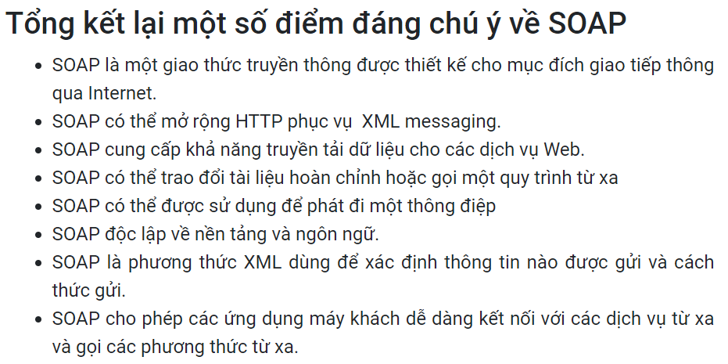

Truy cập Web để hiểu rõ hơn:

<https://bizflycloud.vn/tin-tuc/soap-la-gi-20181117112550075.htm>

**- Một lớp thường được cấu thành bởi một số vùng mục tin (field), thuộc tính (property), hàm hành sự (method) và tình huống (event)**

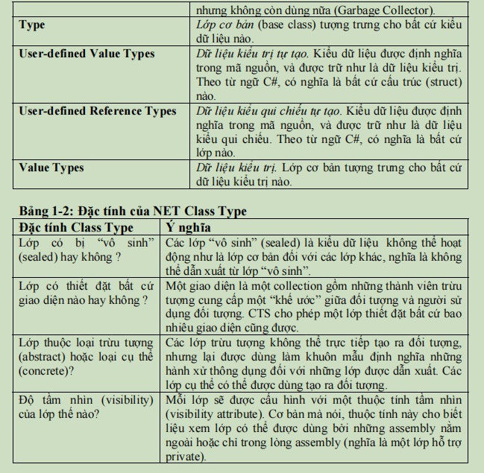

**- Xem trang 59 trong Giáo trình**

- Kiểu dữ liệu kiểu trị do người sử dụng định nghĩa, còn gọi là kiểu **struct**

- Giống như mọi ngôn ngữ lập trình thiên đối tượng, trên C#, kiểu dữ liệu thường được định nghĩa bởi một lớp (**class**), trong khi những thể hiện riêng rẽ của lớp được gọi là đối

tượng (**object**). Một lớp được xem như là định nghĩa của một kiểu dữ liệu tự tạo**(userdefined type – UDT),**  còn một **đối tượng** là từ ngữ mô tả một thể hiện nào đó của một **lớp** đặc biệt vào lúc chạy. Trên **C#**, từ chốt **new** là cách duy nhất để tạo một thể hiện **đối tượng từ một lớp**.

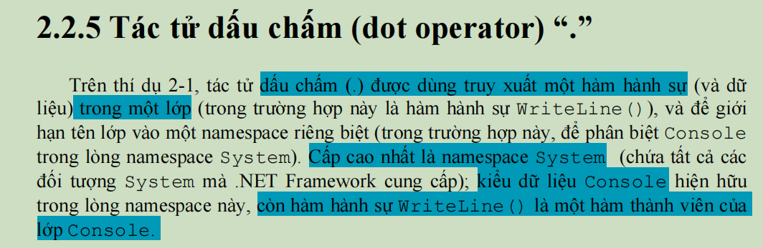

- Có 3 cách để khai báo hàm **Main():**

• **+ Cách thứ nhất**: không trả về kiểu dữ liệu, và không có đối mục (argument) dạng như sau:

// không trả về kiểu dữ liệu, và không có đối mục

public static void Main()

{

// tạo một vài đối tượng

}

• **+ Cách thứ hai**: trả về kiểu dữ liệu int, không nhận thông số

// trả về kiểu dữ liệu int, không nhận thông số

public static int Main()

{

// tạo một vài đối tượng

return 0; // trả về một trị cho hệ thống

}

• **+ Cách thứ ba**: trả về kiểu dữ liệu int, và nhận thông số

// trả về kiểu dữ liệu int, và nhận nhận thông số

public static int Main(string [] args)

{

// Xử lý các đối mục trên command line

return 0; // trả về một trị cho hệ thống

}

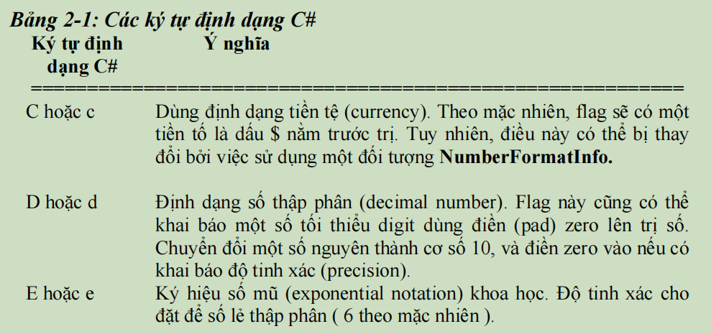

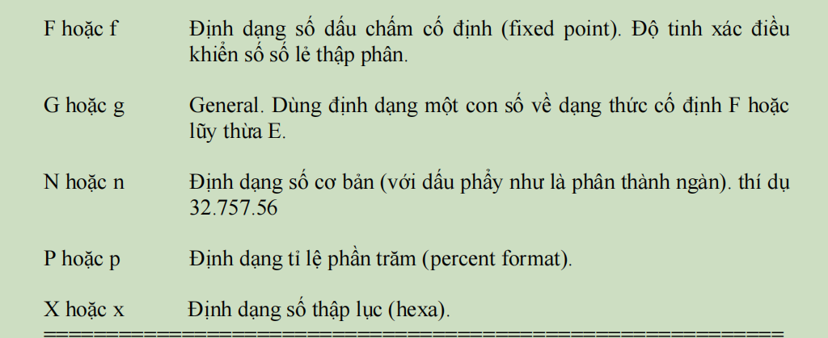

Những ký tự định dạng kể trên được đặt trong lòng một **placeholder** nào đó sử dụng

một dấu hai chấm (:), thí dụ , {0:C}, {1:d}, {2:X}, v.v.. Bạn để ý là các token được nằm

trong cặp dấu ngoặc nghéo {}. Để minh họa, giả sử bạn nhật tu hàm Main() với lô gic sau

đây:

// Ta thử dùng các ký tự định dạng kể trên

public static void Main(string[] args)

{

…

Console.WriteLine(“C Format: {0:C}”, 99989.987);

Console.WriteLine(“D9 Format: {0:D9}”, 99999);

Console.WriteLine(“E Format: {0:E}”, 99999.76543);

Console.WriteLine(“F3 Format: {0:F3}”, 99999.9999);

Console.WriteLine(“N Format: {0:N}”, 99999);

Console.WriteLine(“X Format: {0:X}”, 99999);

Console.WriteLine(“x Format: {0:x}”, 99999);

**Kết xuất**

C Format: $99,989.99

D9 Format: 000099999

E Format: 9.999977E+004

F3 Format: 100000.000

N Format: 99,999.00

X Format: 1869F

x Format: 1869f

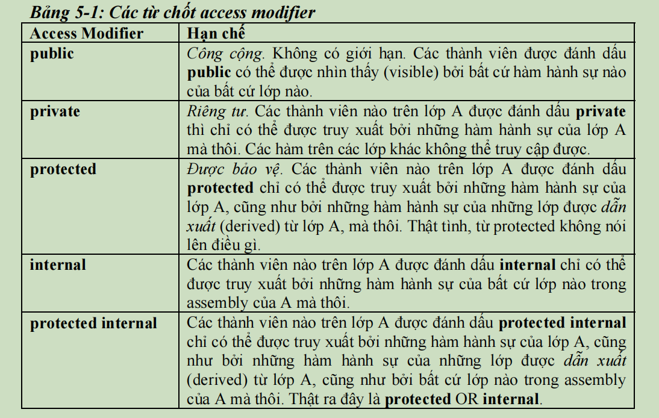

- Như **int**, **char** chẳng hạn, thuộc kiểu trị, nên được tạo trên ký ức **stack**. Tuy nhiên, những đối tượng lại thuộc kiểu qui chiếu, nên được tạo trên ký ức heap, và sử dụng từ chốt **new**, như theo dòng lệnh sau đây:

Time t = new Time();

**t**, thường được gọi là biến đối tượng **(object variable)**, hiện không chứa nội dung của

đối tượng Time, mà là địa chỉ của đối tượng không tên được tạo ra trên ký ức heap. **t** đơn giản chỉ là một qui chiếu chĩa về đối tượng này.

- **constructor** là một phương thức đặc biệt, nó được dùng để khởi tạo và trả về đối tượng của lớp mà nó được định nghĩa. **Constructor sẽ có tên trùng với tên của lớp mà nó được định nghĩa** và chúng không được định nghĩa một kiểu giá trị trả về. Truy cập Web để hiểu rõ hơn:

<https://techacademy.edu.vn/destructor-trong-c/#>

**- Lưu ý**: trong các lớp luôn có 1 phương thức khởi tạo, phương thức khởi tạo là phương thức được gọi khi đối tượng mới được tạo ra, phương thức khởi tạo có tên trùng với tên lớp

- **Bạn khai báo một hàm destructor C# dùng đến dấu ngã ~ (tilde) đi trước tên lớp, như sau:**

~MyClass()

{

// làm gì ở đây

}

**cũng tương tự như viết:**

MyClass.Finalize()

{

// làm gì ở đây

base.Finalize();

}

Vì có khả năng nhập nhằng gây hiểu lầm, người ta khuyên bạn tránh dùng hàm

destructor mà viết ra một explicit finalizer nếu thấy cần. Hàm **Finalize()** sẽ được triệu gọi bởi dịch vụ hốt rác (**garbage collector**)

-Từ khóa **this:**

+Từ chốt **this** ám chỉ thể hiện hiện hành của một đối tượng. Qui chiếu this (thỉnh

thoảng còn được gọi là **con trỏ this**, this pointer) là một con trỏ nằm ẩn đối với mọi hàm hành sự static của một lớp. Mỗi hàm hành sự có thể qui chiếu về các hàm và biến khác của một đối tượng thông qua qui chiếu this này.

+ Điển hình, có 3 cách sử dụng qui chiếu this. **Cách thứ nhất**, là “chính danh hoá” (qualify) các thành viên thể hiện (instance member) bằng không bị cho nằm ẩn bởi các thông số, như sau:

private int hour; // biến thành viên

public void SomeMethod(int hour)

{

this.hour = hour;

}

**+ Cách dùng thứ hai** qui chiếu this là trao đối tượng hiện hành như là thông số cho một hàm hành sự khác. Thí dụ đoạn mã sau đây:

public void FirstMethod(OtherClass otherObject)

{

otherObject.SecondMethod(this);

}

Đoạn mã trên thiết lập 2 lớp, lớp đầu tiên với hàm FirstMethod(), và lớp thỨ hai

OtherClass với hàm hành sự SecondMethod(). Trong lòng hàm FirstMethod() ta muốn

triệu gọi hàm hành sự SecondMethod() với việc trao qua đối tượng hiện hành như là

thông số để xử lý

- Khi tên **tham số trùng với tên của dữ liệu thành viên của lớp**, thì chương trình không hiểu nó là dữ liệu thành viên mà nó hiểu đây là tham số truyền vào. Từ khóa **this** trong **c#** được sử dụng để **tham chiếu** đến thể hiện (**instance**) hiện tại của lớp. Nó cũng được sử dụng để phân biệt giữa các tham số phương thức và các dữ liệu thành viên của lớp nếu cả hai đều có cùng tên. **Tương tự như dấu ‘&’ tham chiếu bên C++, lưu giữ địa chỉ của biến, truy cập Web để hiểu rõ hơn: <https://www.quantrimaytinh.com/2020/04/this-va-static-trong-c-shap.html>**

**- Hàm Dispose(): Để giải phóng và đặt lại các tài nguyên không được quản lý như kết nối với cơ sở dữ liệu, tệp, v.v. và để thực hiện dọn dẹp bộ nhớ, truy cập Web để hiểu rõ hơn: <https://www.educba.com/c-sharp-object-dispose/>**

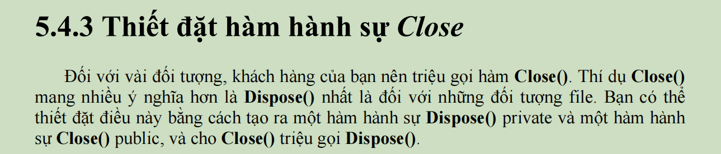

- Nguyên tắc là khai báo những đối tượng nào bạn dùng, rồi sau đó tạo một phạm vi (scope) cho những đối tượng này sử dụng cặp dấu ngoặc nghéo {}. Khi đạt đến dấu } thì hàm Dispose() được triệu gọi đối với đối tượng một cách tự động.

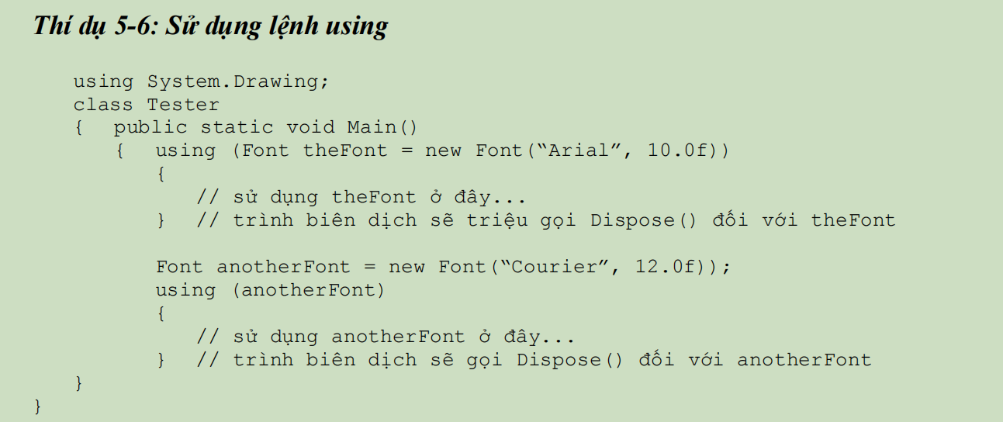

**- Xem trang 234 : Gói ghém dữ liệu thông qua các thuộc tính**

- Từ khóa **Read-only** nghĩa là nó chỉ đọc dữ liệu được khai báo, không làm gì cả, nên sử dụng read-only khi dữ liệu không có nhu cầu thay đổi giá trị, truy cập Web để hiểu rõ hơn: **<https://www.educba.com/c-sharp-readonly/>**

-Lớp thường bao gồm những thuộc tính **(public)** và những hàm hành sự. Phần lớn những thuộc tính này là các vùng mục tin (field) mang tính **private** chỉ dành riêng cho lớp, người sử dụng không được rờ mó tới để bảo đảm nguyên tắc “cất dấu tập tin” (information hiding). Như vậy, theo cấu trúc, một lớp thường gồm một bộ (set) các thuộc tính và một bộ các hàm hành sự. Ngoài ra, trong mỗi hàm hành sự lại có một số biến dynamic dành riêng cho hàm, mà ta gọi là **biến cục bộ** thường được cấp phát ký ức trên **stack** khi hàm được triệu gọi vào làm việc. Nói tóm lại, mỗi lần bạn khai báo một biến đối tượng thuộc kiểu dữ liệu nào đó, thì theo mặc nhiên biến đối tượng này sẽ nhận được một bản sao tất cả các vùng mục tin thuộc lớp. Như vậy, mỗi thể hiện khác nhau sẽ có những lô vùng mục tin riêng biệt cho

thể hiện. **Điểm này bạn phải nắm thật chắc.**

- Mỗi biến đối tượng bao giờ cũng chỉ chiếm 4 bytes ký ức (dùng để chứa địa chỉ ký ức - memory address - của khối dữ liệu các vùng mục tin), không cần biết đến kích thước

hoặc sự phức tạp của đối tượng mà nó qui chiếu về. Và biến đối tượng (chẳng qua chỉ là

một con trỏ) này được cấp phát ký ức trên stack. **Có 2 loại biến vùng mục tin:** static field thuộc lớp, còn instance field thì thuộc đối tượng, hai cấp khác nhau

**- Xem kĩ trang 240 trong giáo trình tập 1**

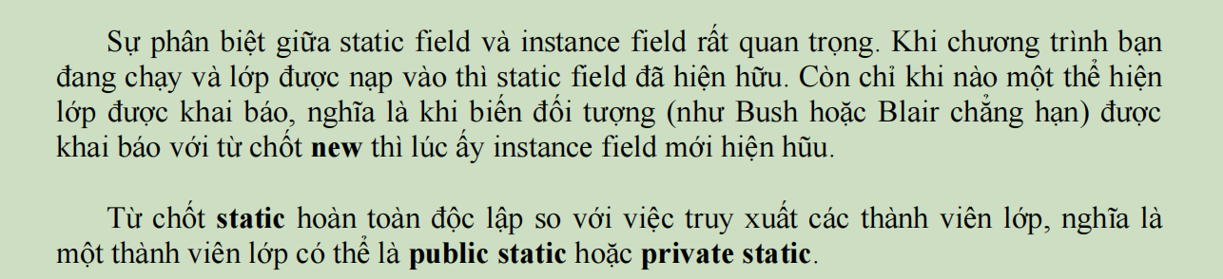

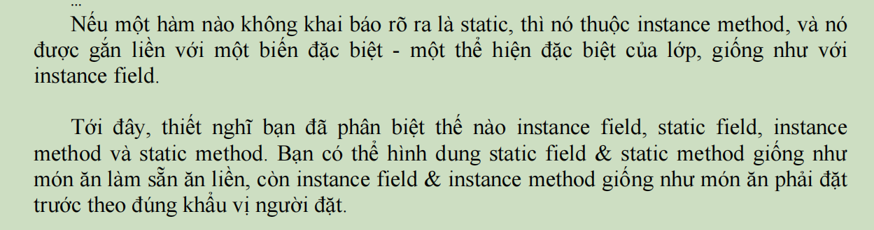

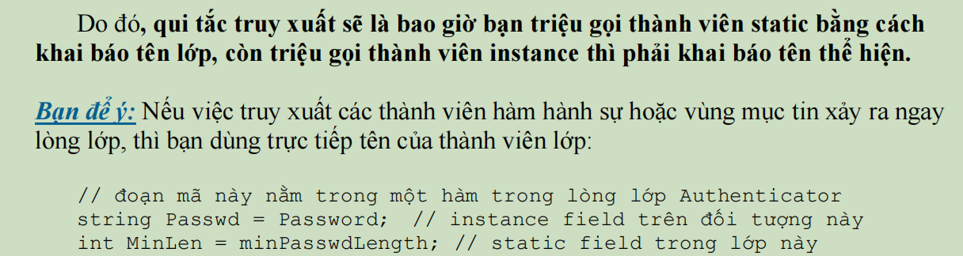

public class Authenticator

{

**private string Password;**

public bool IsPasswordCorrect(string password)

{

return (password == Password) ? true; false;

}

public bool ChangePassword(string oldPassword, string newPassword)

{

if (oldPassword == Password)

{

Password = newPassword;

return true;

}

else

return false;

}

}

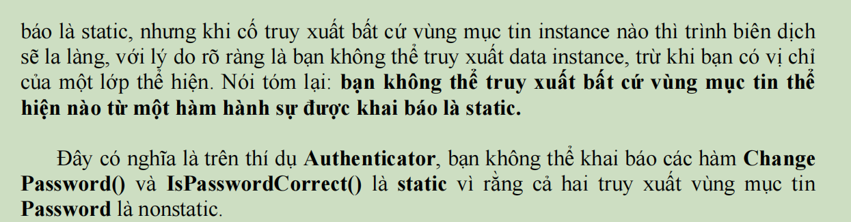

- Trong C #, phương thức **Static** được gọi bằng cách sử dụng tên lớp và phương thức thể hiện **(instance method)** phải được gọi bằng cách sử dụng một đối tượng lớp trong chương trình C #, nghĩa là khi ta khai báo có từ “ **static**” thì ta có thể gọi nó lại với tên của **class.tên hàm**, còn khi ta không khai báo với từ khóa **static** thì ta phải dùng lệnh **new…(tạo một đối tượng)** để gọi lại nó, truy cập Web để hiểu rõ hơn: <https://search.yahoo.com/search?fr=mcafee&type=E210US91215G91676&p=instance+method+C%23>

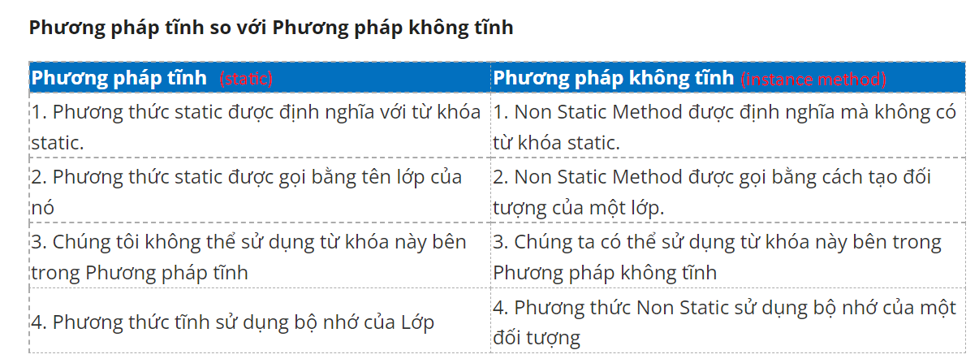

<https://www.tutorialsteacher.com/csharp/csharp-static> (xem các Tĩnh)

- Có thể truy cập các hàm thành viên tĩnh trong lớp tĩnh thông qua tên **class.tên hàm**

- Các hàm không tĩnh không thể gọi thông qua tên của **class.tên hàm** mà phải gọi thông qua một đối tượng được tạo qua từ **NEW. --> TRUY CẬP WEB ĐỂ HIỂU RÕ HƠN**

**-** Không thể gọi các hàm không tĩnh trong một hàm tĩnh

- Hàm khởi tạo static Contructor chỉ được gọi lần đầu tiên khi **class** đó được gọi

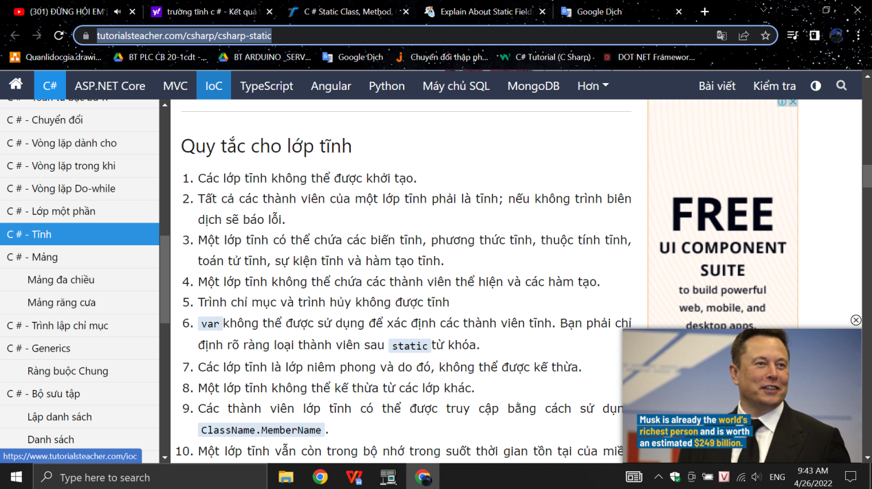

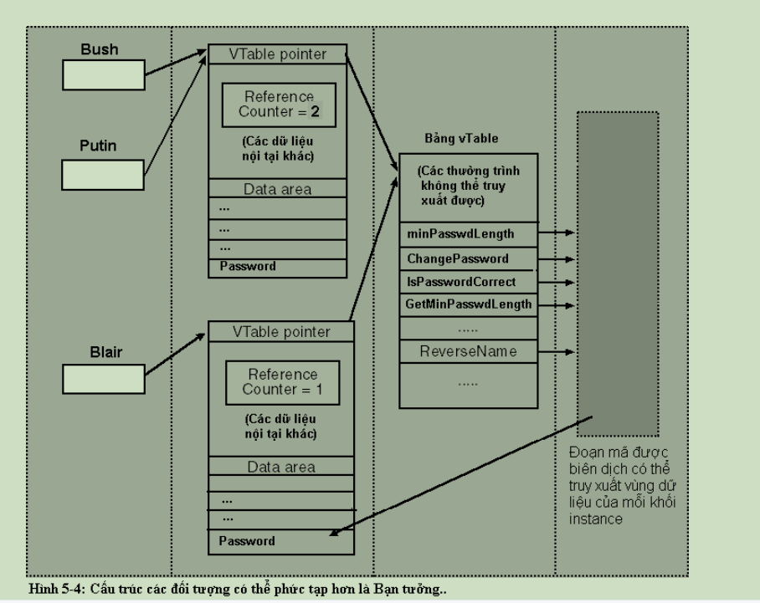

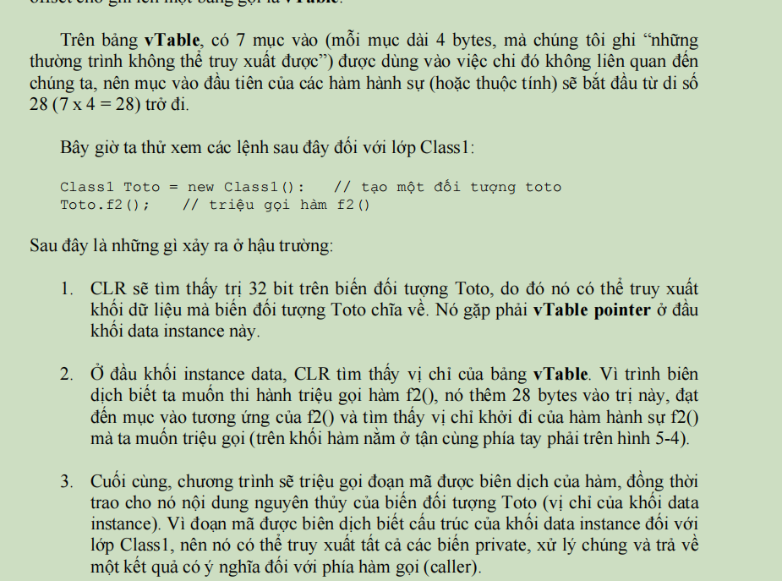

**ĐỌC KĨ TRANG 248**

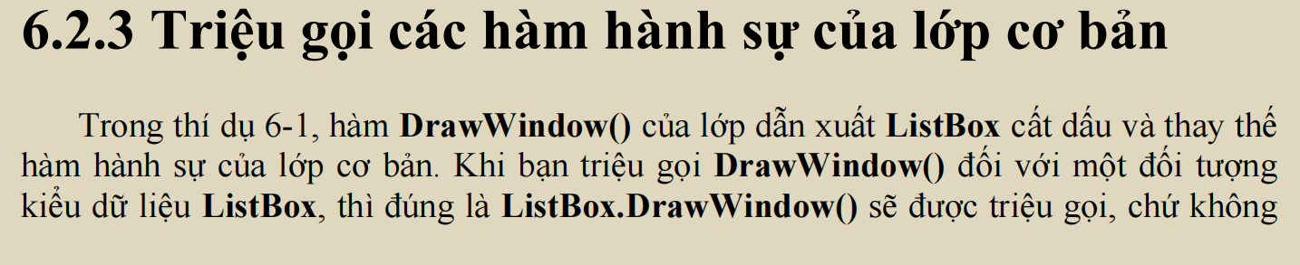

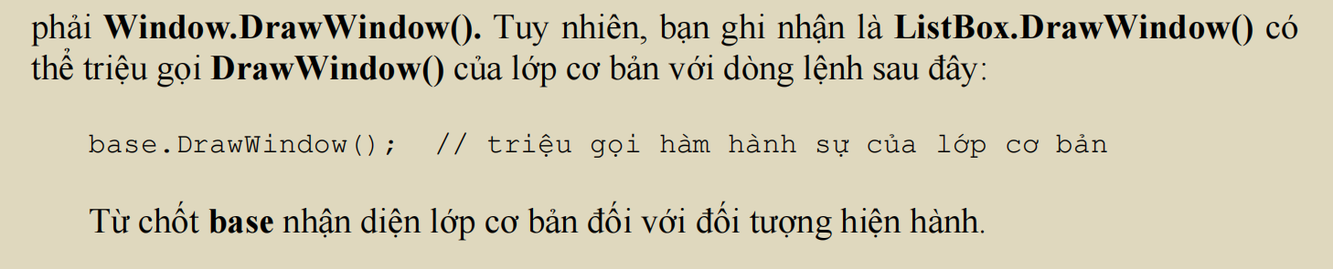

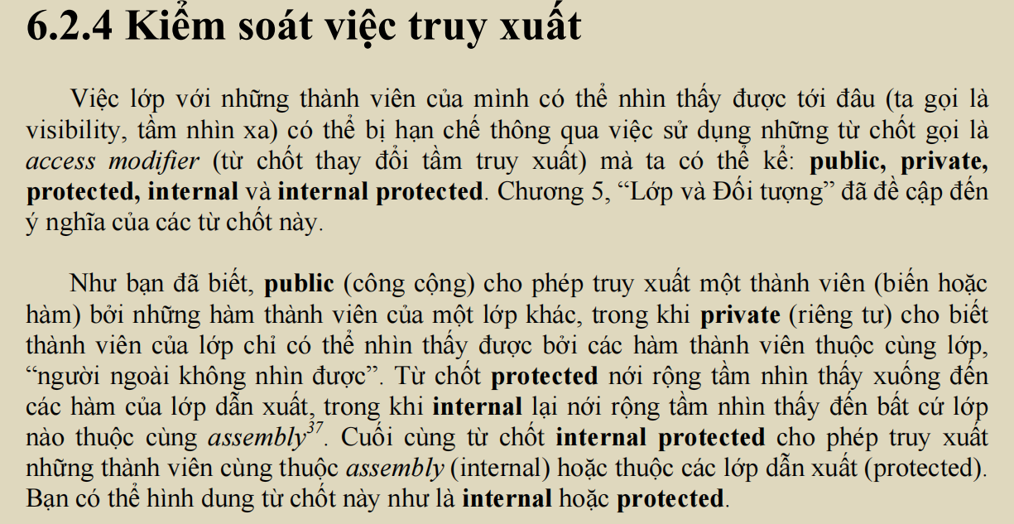

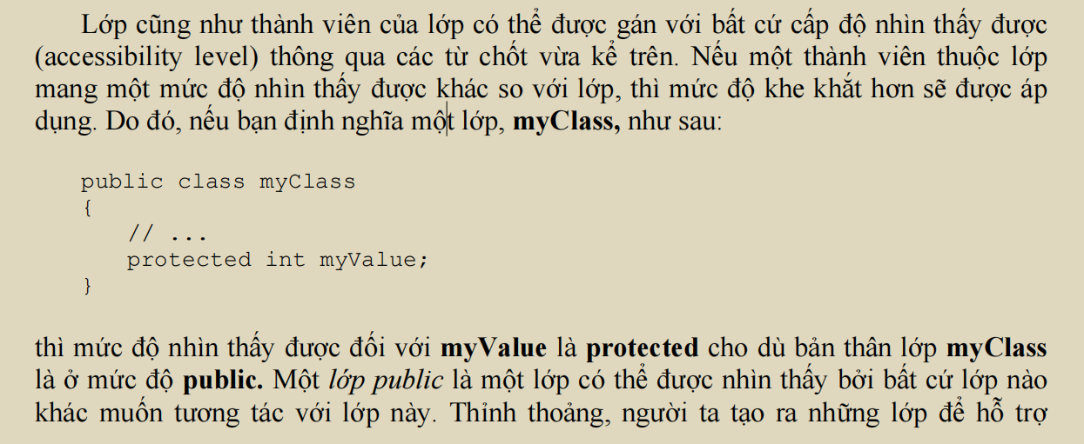

**- Biểu thức Lamda:**

- Cách 1:

(tham số) => Biểu_thức;

- Cách 2:

(Tham số) => {

Các biểu thức;

Return biểu thức trả về; }

- Một biểu thức lamda có thể gán cho biến kiểu delegate, nhưng biến delegate phải có kiểu dữ liệu và tham số trả về phù hợp, nếu không sẽ báo lỗi

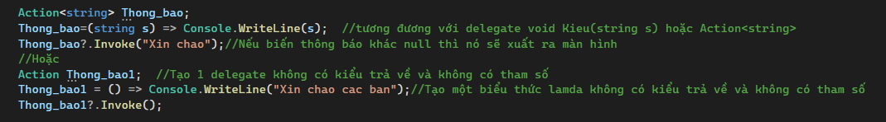



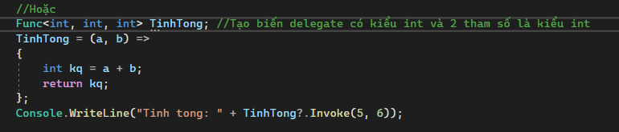

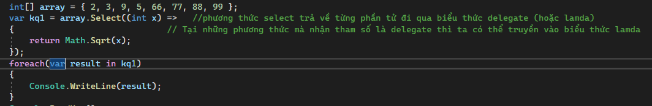

**- Cách sử dụng virtual, abstract, interface**

**- Phương thức ảo(virtual**) là phương thức được định nghĩa ở lớp cơ sở(**class**), và có thể bị ghi đè ở lớp kế thừa

- Khi 1 lớp khai báo có từ khóa abstract thì có nghĩa là trong lớp đó có chứa một hàm abstract

- Lớp trừu tượng (**abstract )** là 1 lớp không được dùng để tạo ra các đối tượng, nghĩa là không được sử dụng từ **NEW** đối với lớp đã được sử dụng từ **abstract,** mà nó chỉ dùng để làm cơ sở cho những lớp kế thừa từ nó ra, cú pháp: **abstract public void DrawWindow();**

**-Tính chất trừu tượng: (Là những phương thức rỗng) Những hàm abstract nó cũng phải nằm trong lớp abstract, và thằng nào kế thừa lại thì nó phải định nghĩa(override) lại cái hàm abstract đó. Đồng thời hàm mà có khai báo từ khóa abstract thì không được định nghĩa phần thân của nó và thằng nào kế thừa từ lớp abstract có chứa hàm abstract thì phải định nghĩa lại hàm chứa abstract đó nếu không sẽ báo lỗi**

**-Tính đa hình: là khi ta truyền tham số vào 1 hàm là 1 lớp cha thì bên cạnh đó ta có thể truyền tham số đó là lớp con cũng được, đồng thời tính đa hình nó cũng đi chung với virtual và override**

**<https://www.youtube.com/watch?v=nXKGtga2Kh0&list=PLMPBVRu4TjAwrXIHzvR1LkEP3qQZ2k8I_&index=9>**

**(Video về tính đa hình)**

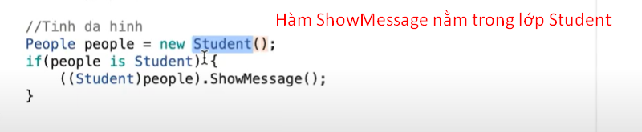

**- virtual buộc phải định nghĩa thân chương trình, còn abstract thì không**

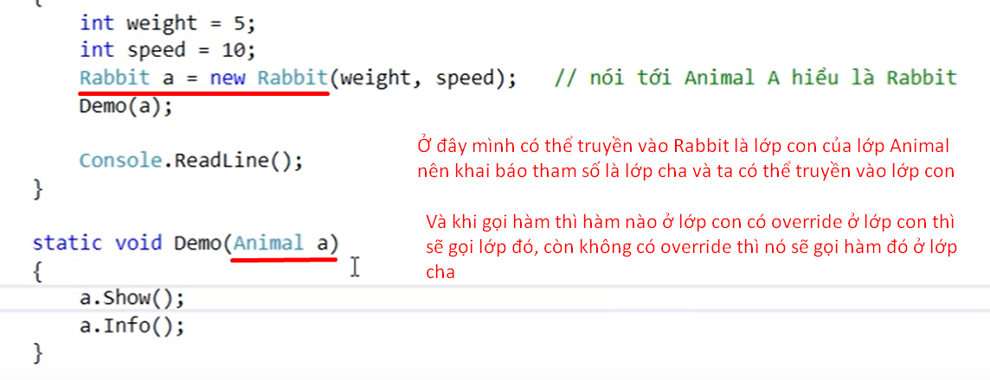

-**Interface** nó khá giống với lớp **abstract**, nó cũng không được dùng để tạo ra các đối tượng, mà nó cũng chỉ để dùng để làm cơ sở cho những lớp kế thừa từ nó ra, nó khác ở chỗ là các phương thức khai báo ở **Interface** chỉ khai báo tên phương thức trừu tượng, mỗi lớp cơ sở bắt buộc phải phải định nghĩa lại phương thức đó

- Khi khai báo 1 biến có kiểu trả về trong interface thì phải có get; và set; trong thân hàm VD:**public int meat { get; set; }**

- Nếu thằng cha có contructor của riêng nó thì khi làm thằng con ta phải gọi lại contructor của thằng cha thông qua thừ khóa **base**, còn nếu không thì phải tạo lại hàm dựng contructor cho riêng thằng con

- **Phân biệt abstract và interface:**

+ Những thằng con kế thừ từ abstract class cha thì lớp cha mà có hàm định nghĩa là abstract thì lớp con phải định nghĩa lại hàm đó, còn hàm nào không có thì không cần định nghĩa lại, Nhưng riêng interface thì phải định nghĩa lại toàn bộ các hàm trong interface đó

+ 2 thằng này có diểm chung là khi khai báo có kiểu dữ liệu trả về thì cần **public int meat { get; set; }**

**- protected chỉ thằng nào kế thừa từ nó mới sài được**

**- overloading nghĩa là trong lớp con kế thừa từ lớp cha mà lớp con lại có tên hàm giống tên của lớp cha nhưng chỉ khác thông số người ta gọi đó là overlooading. Hoặc có thể dung từ new để tạo ra hàm mới như public new void Input();**

**Truy cập Wed và file để hiểu rõ hơn** : <https://xuanthulab.net/tinh-da-hinh-phuong-thuc-ao-lop-truu-tuong-va-giao-dien-trong-lap-trinh-c-c-sharp.html>

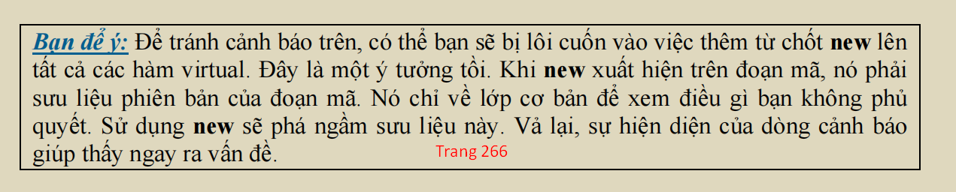

**- Các lớp “vô sinh” (Sealed class)** loại lớp này không thể “đẻ” ra lớp khác.

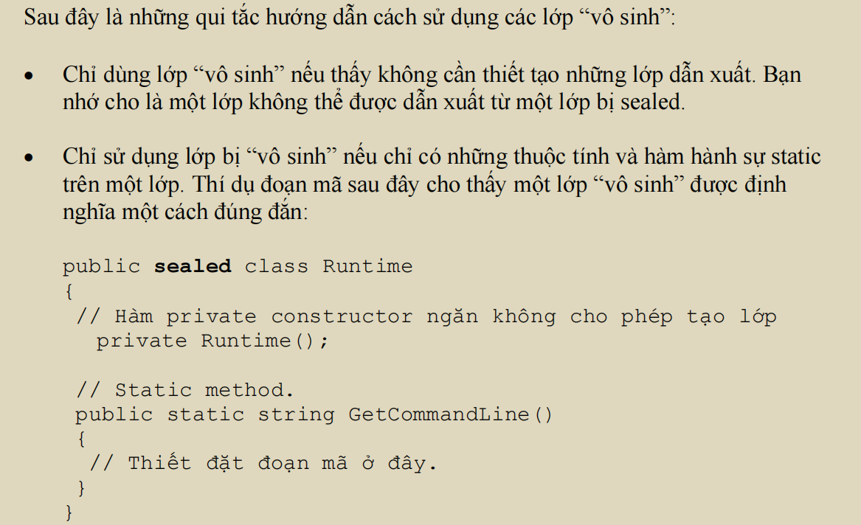

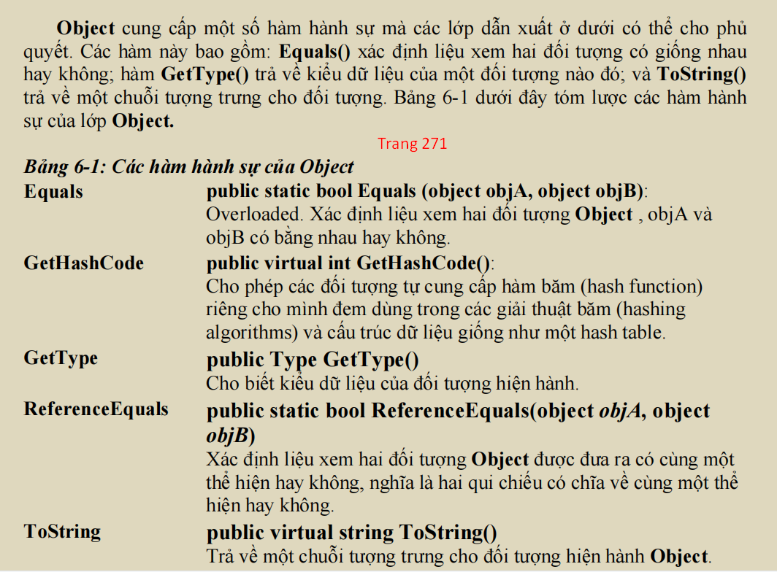 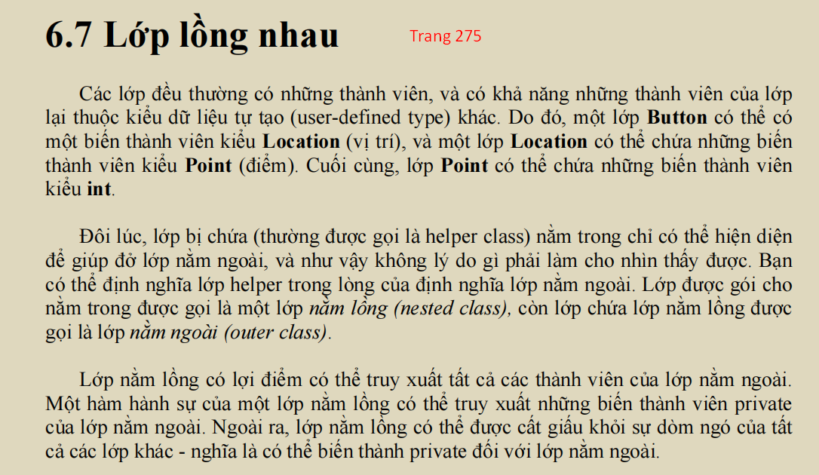

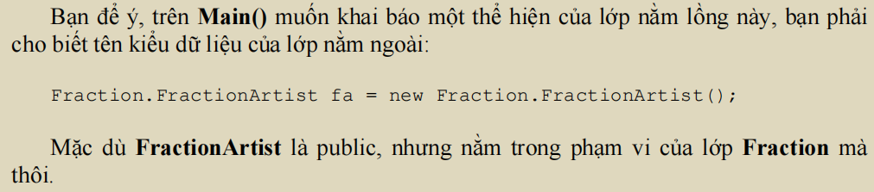

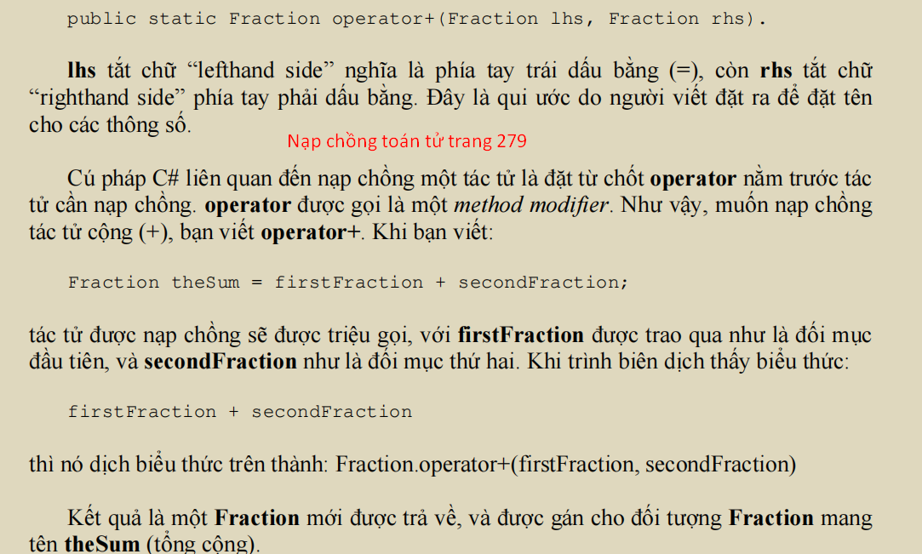

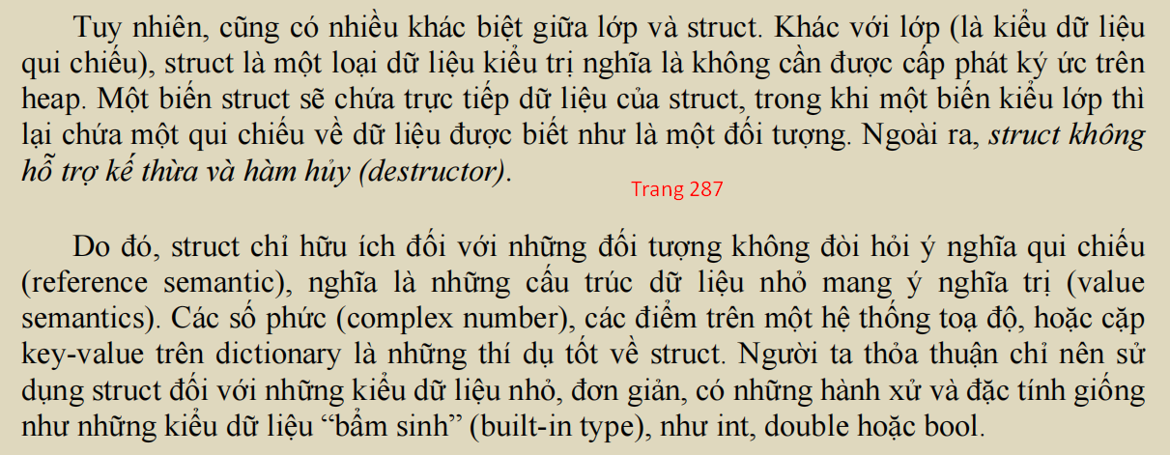

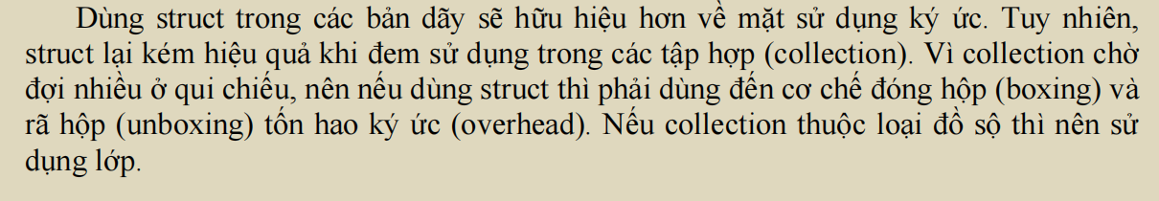

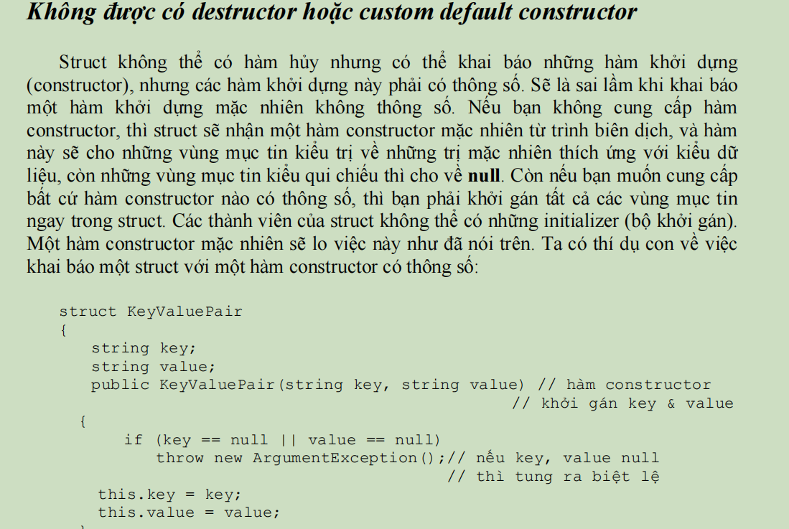

**- Không thể khởi gán giá trị trực tiếp đối với Struct**

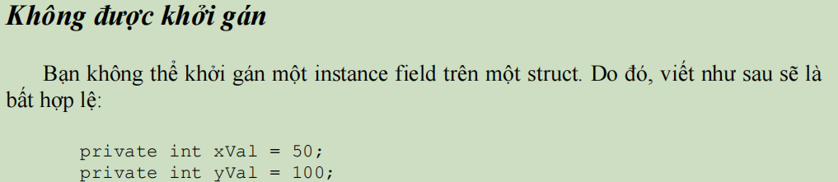

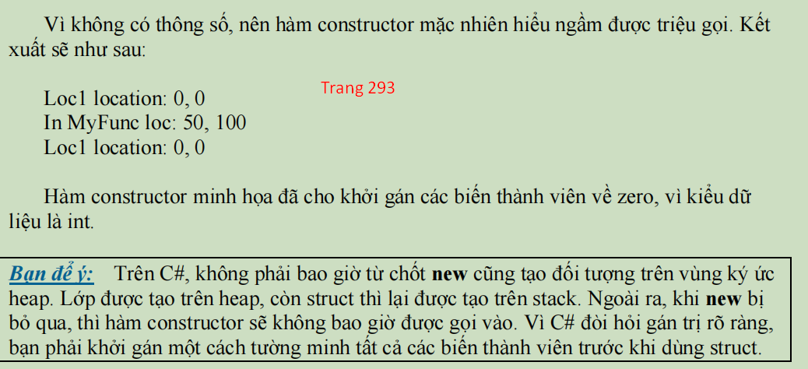

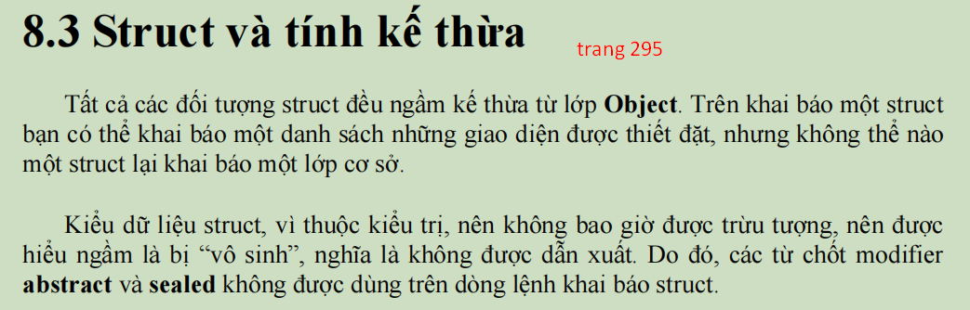

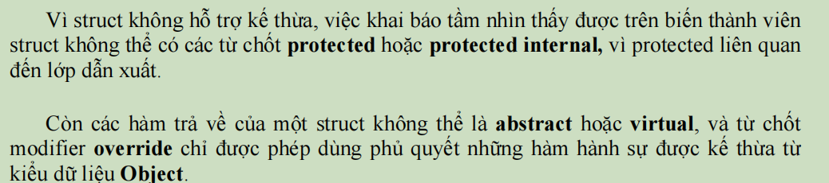

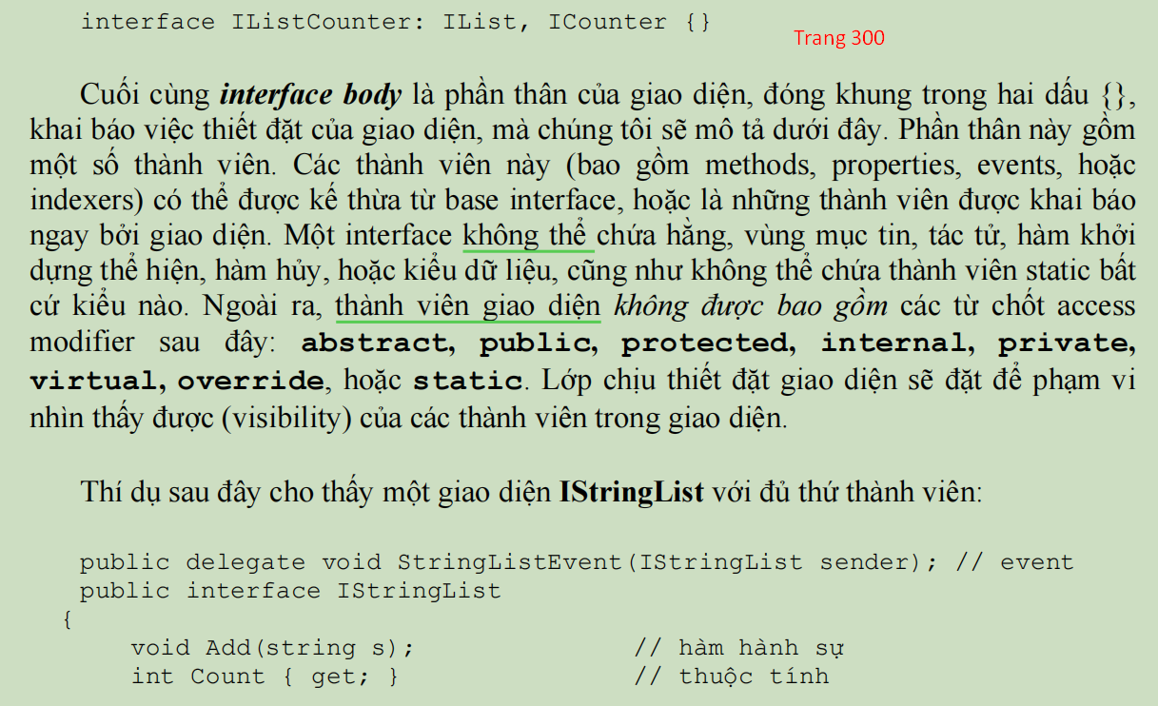

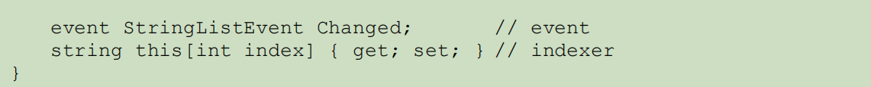

***- Mục đích của một giao diện là định nghĩa những khả năng mà bạn muốn một lớp phải có sẵn.***

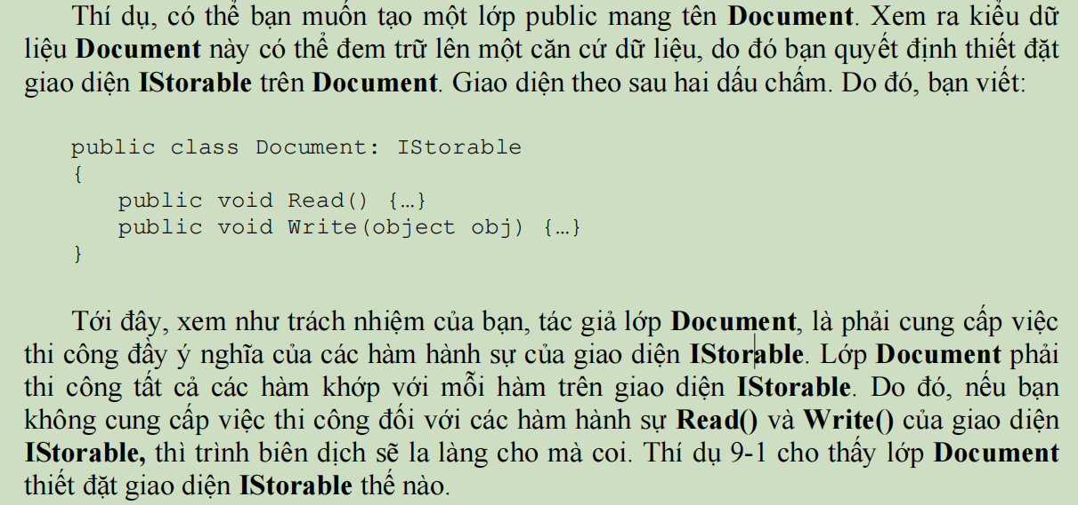

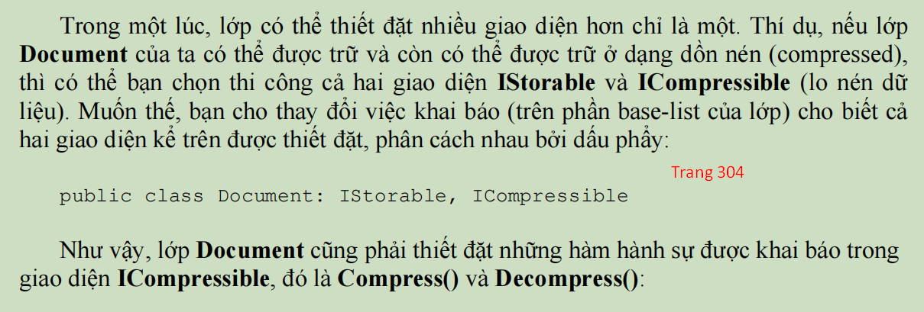

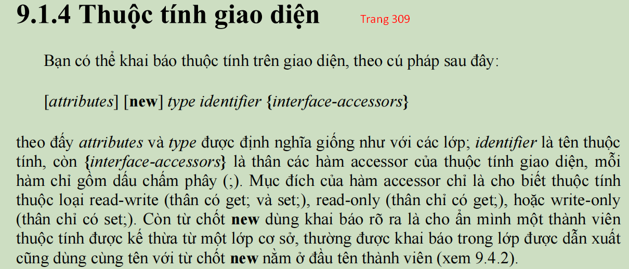

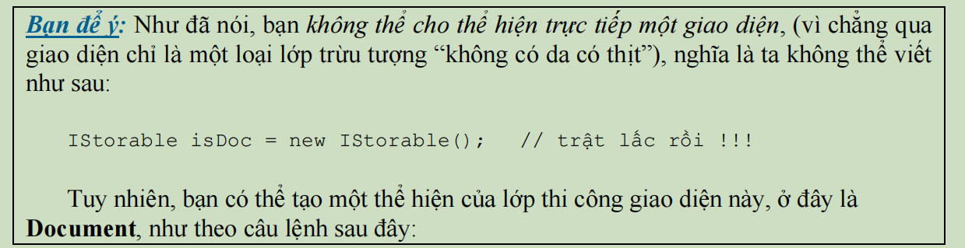

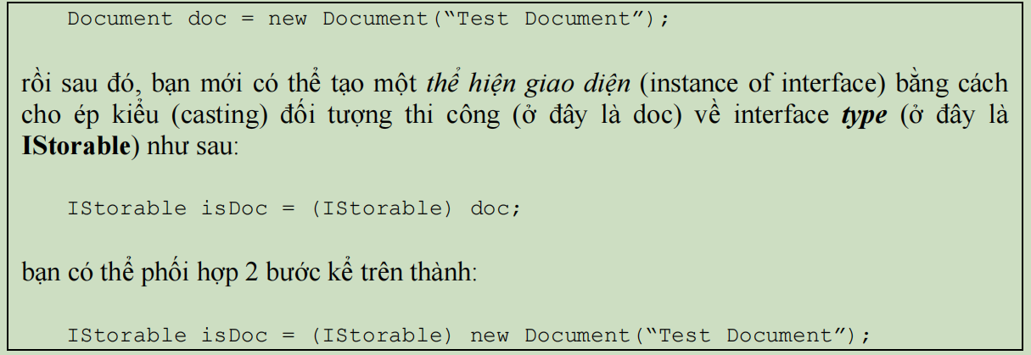

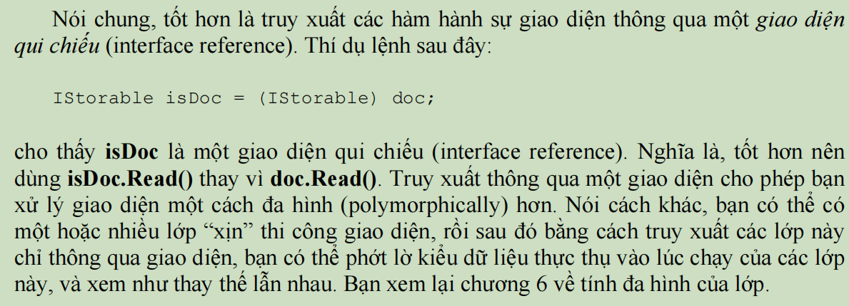

**- Sử dụng toán tử is**

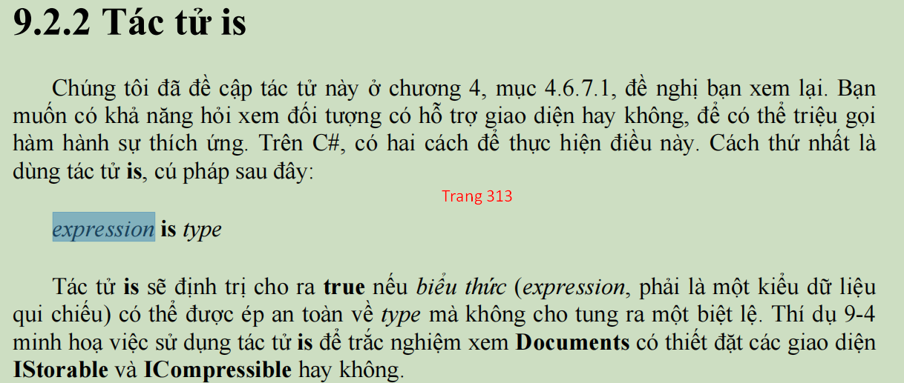

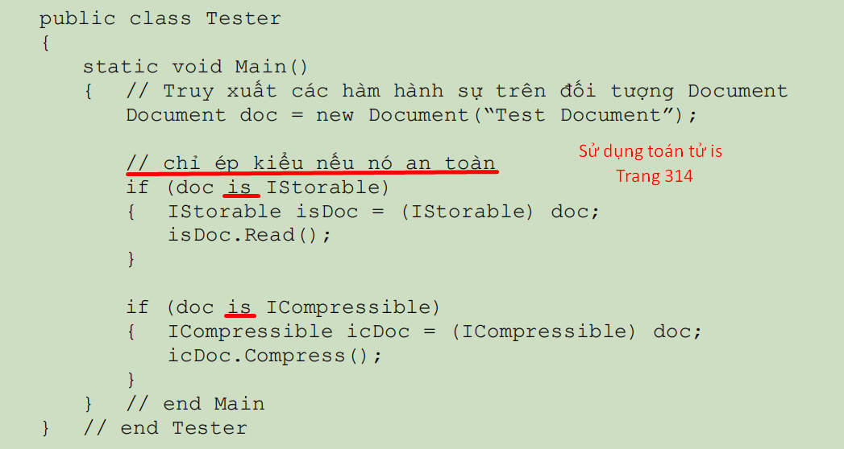

**- Sử dụng toán tử as**

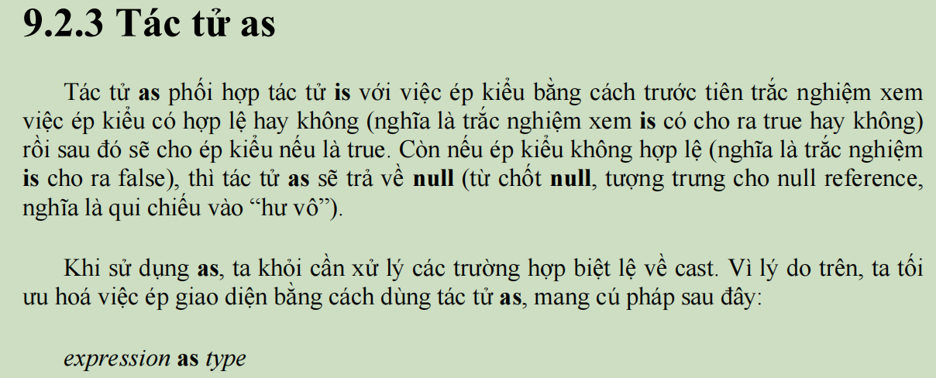

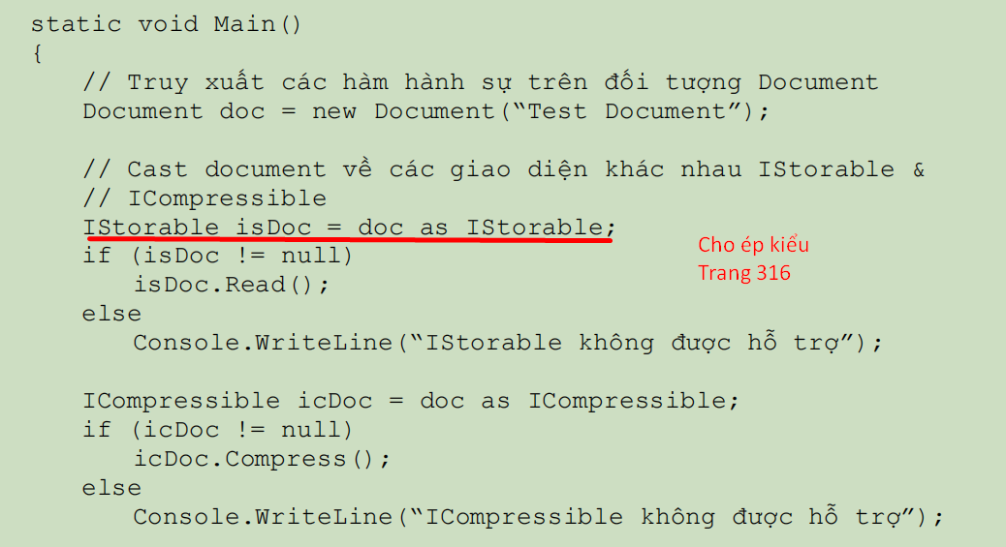

- Nếu ý đồ của bạn là trắc nghiệm xem đối tượng có mang kiểu dữ liệu bạn cần hay không và nếu có bạn sẽ cho ép ngay lập tức, thì lúc này sử dụng tác tử **as** hiệu quả hơn. Tuy nhiên, có lúc bạn chỉ muốn trắc nghiệm kiểu dữ liệu của một tác tử, nhưng lại không muốn **cast** ngay lập tức. Mà cũng có thể bạn muốn trắc nghiệm nhưng lại không **cast**. Trong trường hợp này, tác tử **is** là thích hợp hơn.

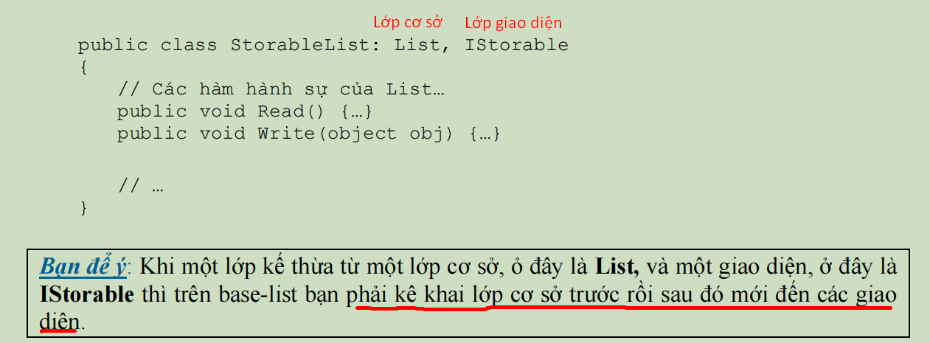

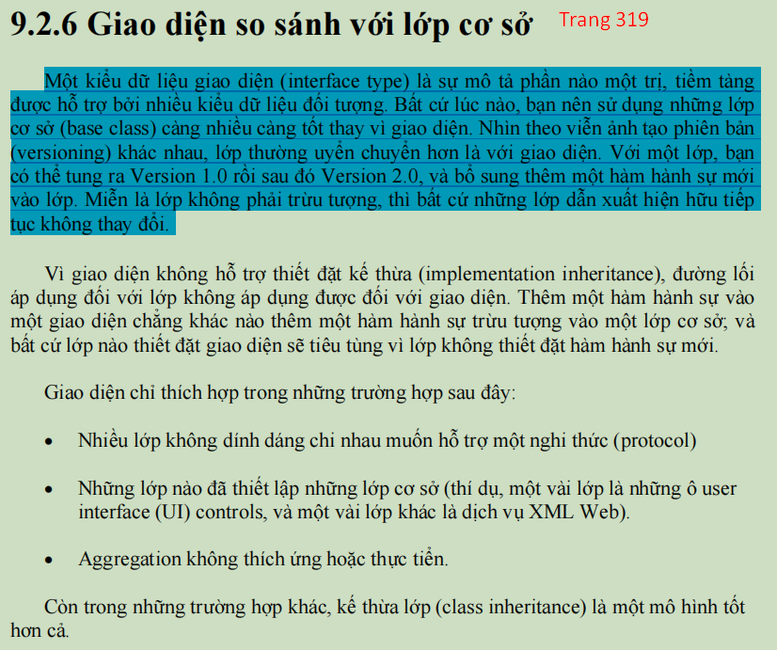

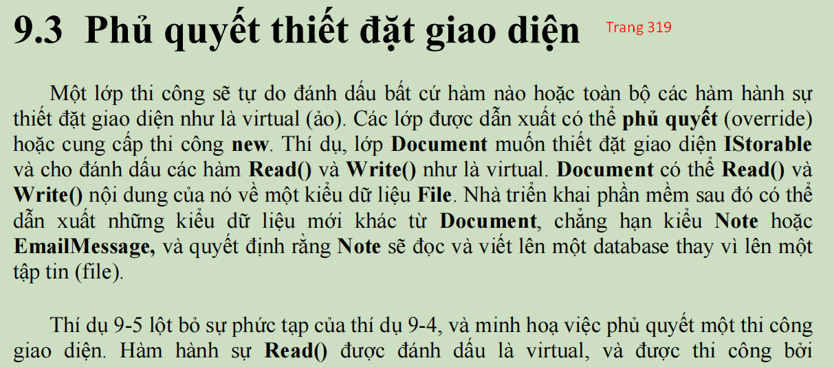

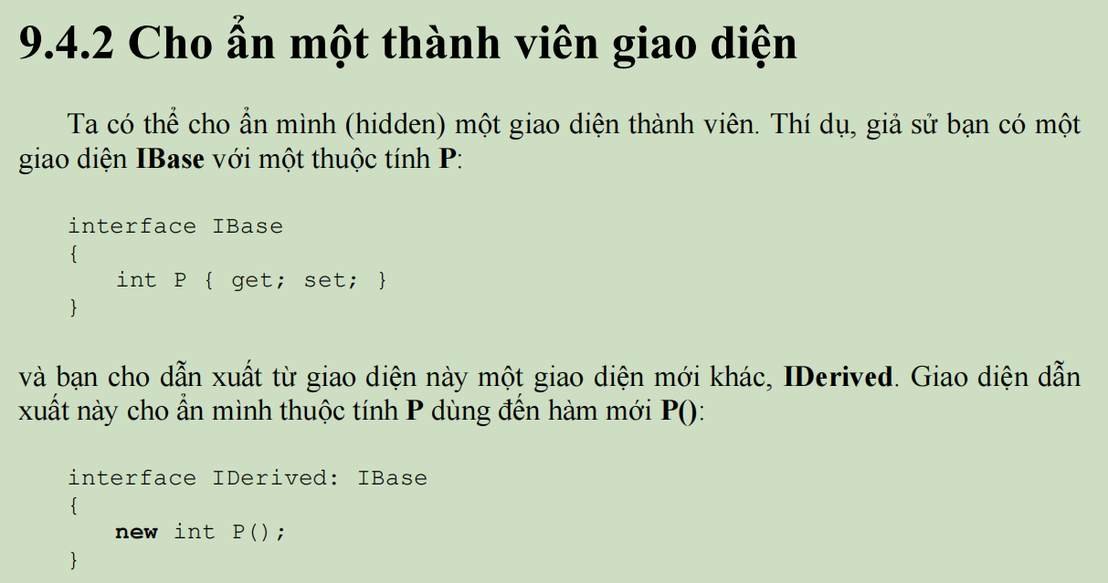

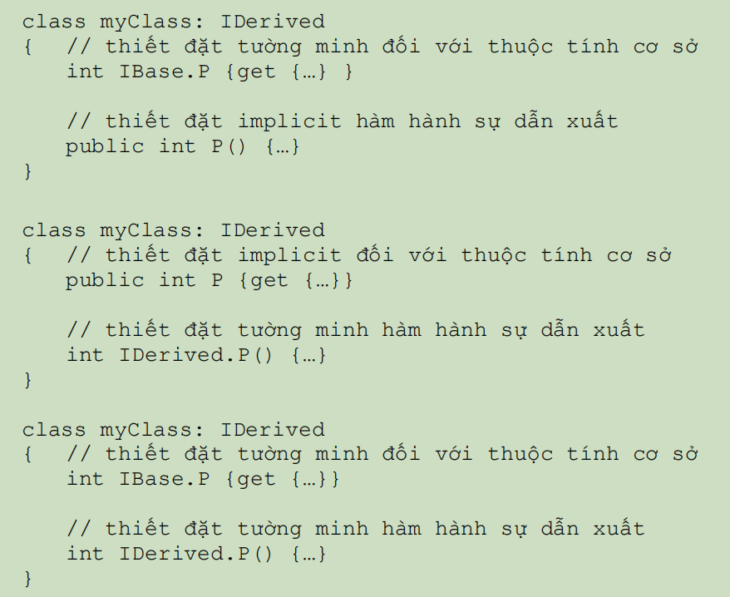

**- Các hàm hành sự và thuộc tính của Array**

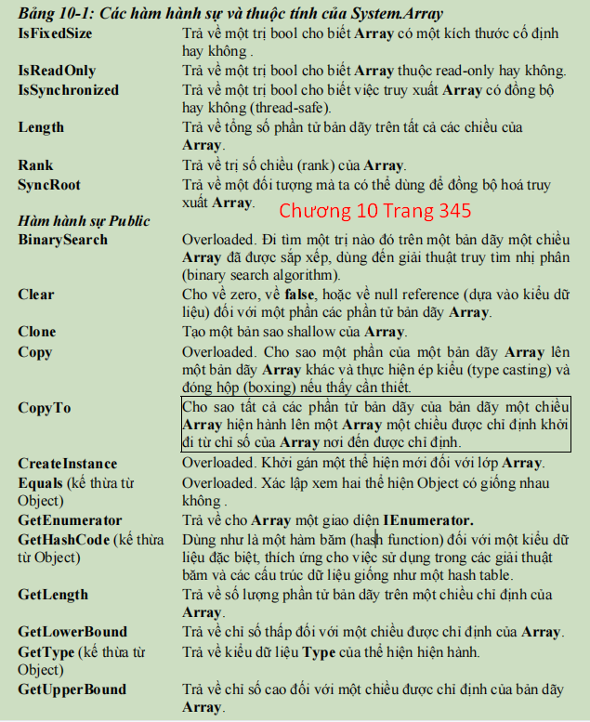

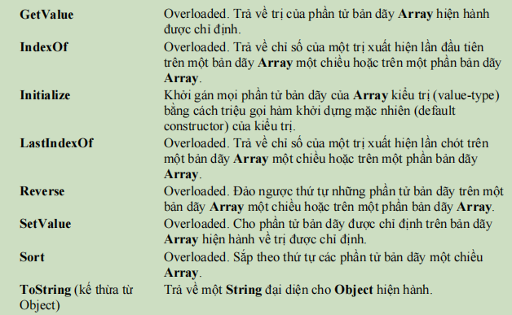

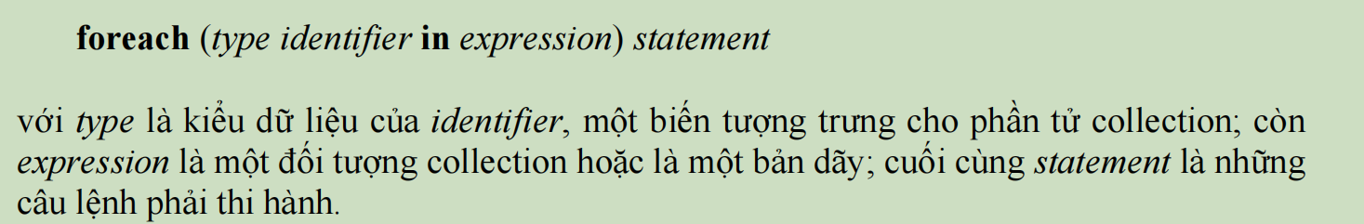

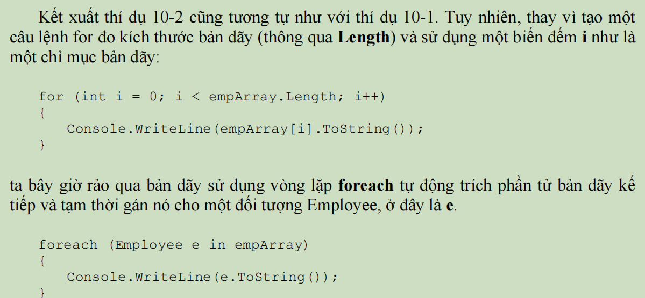

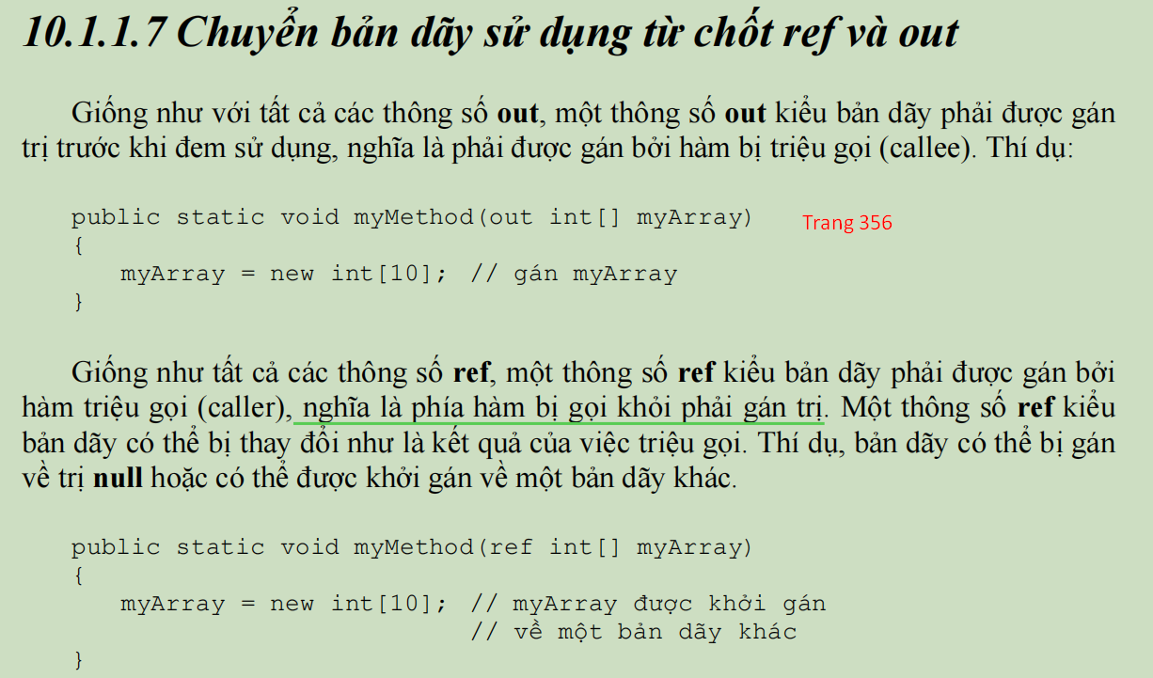

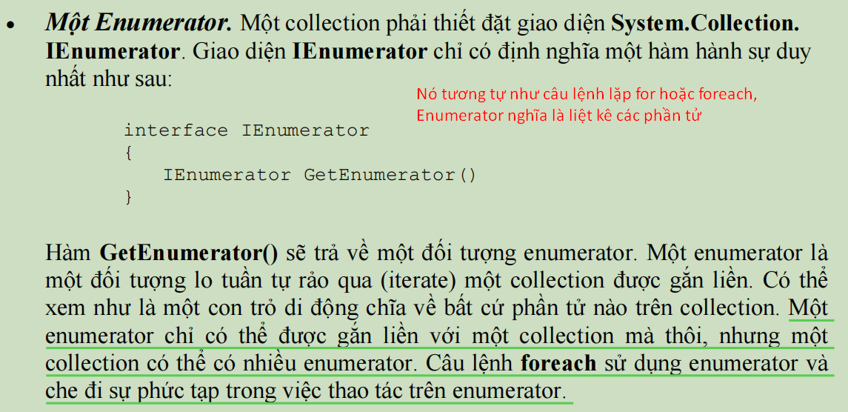

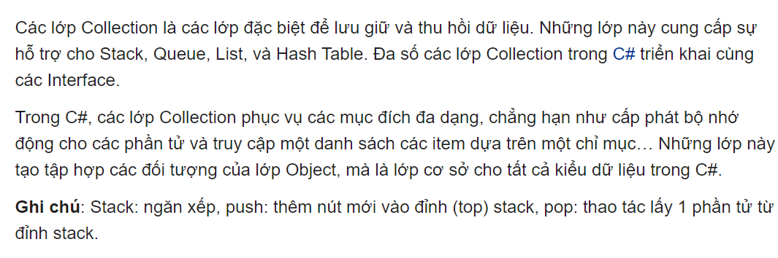

- Truy cập Web để hiểu rõ hơn: <https://quantrimang.com/collection-trong-c-155956>

**- Các hàm hành sự của ArrayList:**

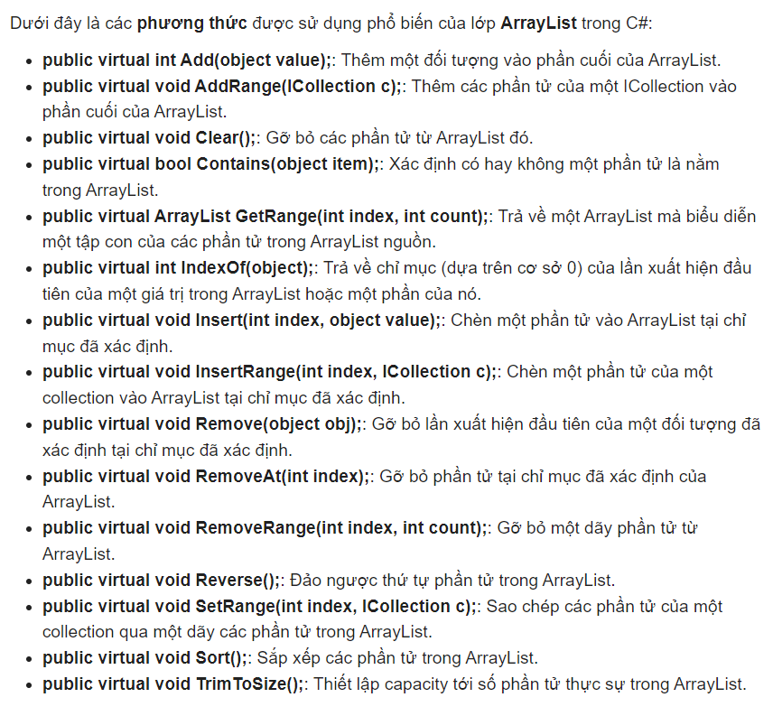

- Khi kế thừa từ lớp từ một interface khác phải dẫn xuất lớp interface kế thừa đó để nó biết là hàm đó kế thừa từ nó không thôi nó tưởng đó là hàm của lớp đó.

- Khi muốn khai báo một hàm **abstract** trong một lớp thì trước tiên lớp đó phải là một lớp trừu tượng **abstract** trước mới có thể khai báo không thôi trình biên dịch sẽ báo lỗi

-Hàm **StartsWith()**, thuộc lớp **String**, xác định xem phần khởi đầu của **myStrings[i]** có giống như **searchString** hay không

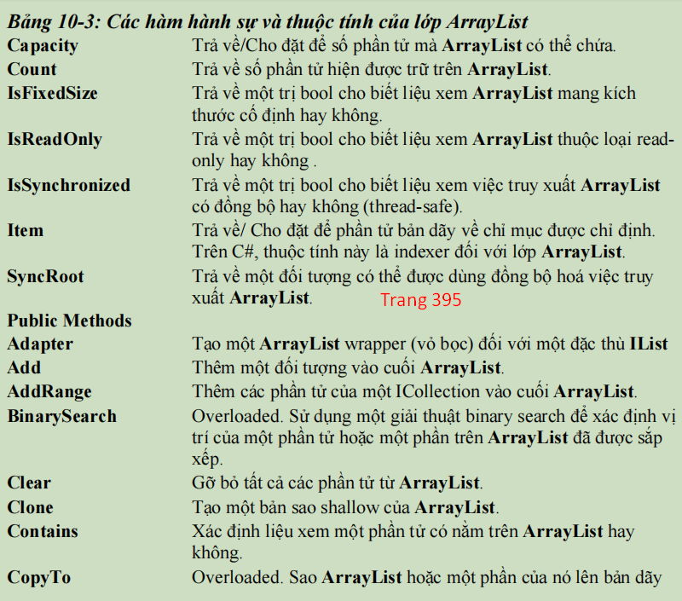

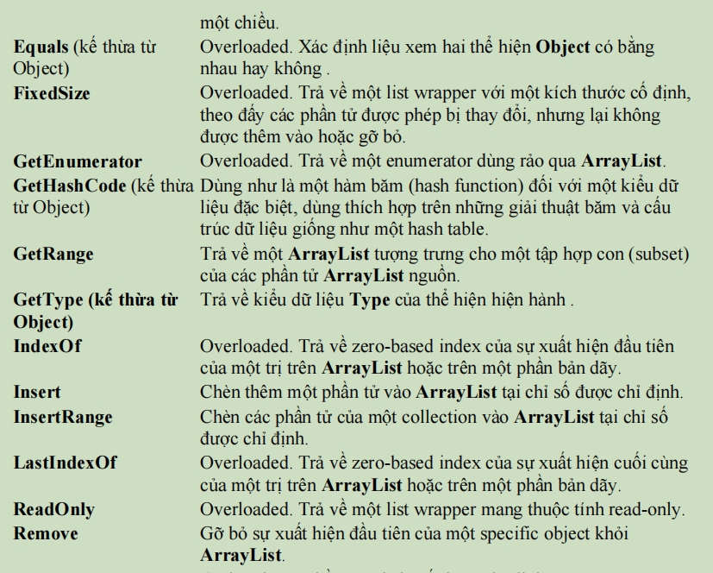

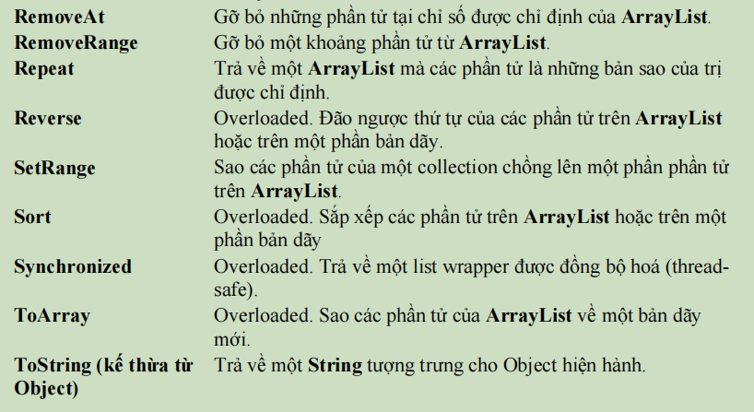

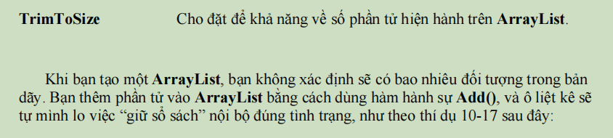

**- Các hàm và thuộc tính của Queue:**

<https://www.youtube.com/watch?v=253exM8Iogg>

**- Các hàm hành sự và thuộc tính của Queue**

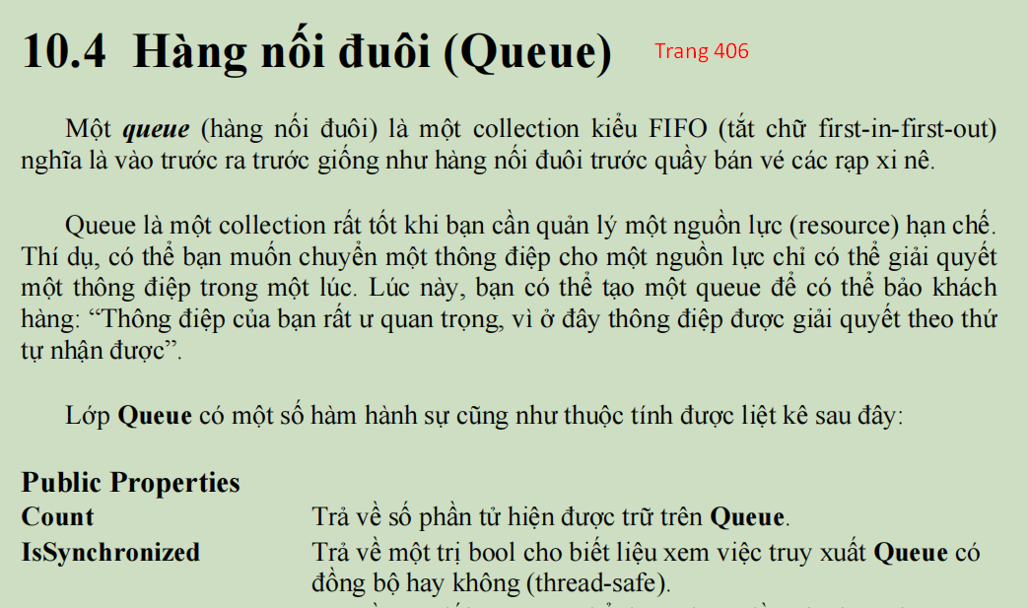

**Truy cập Web để hiểu rõ hơn:** <https://www.tutorialsteacher.com/csharp/csharp-queue>

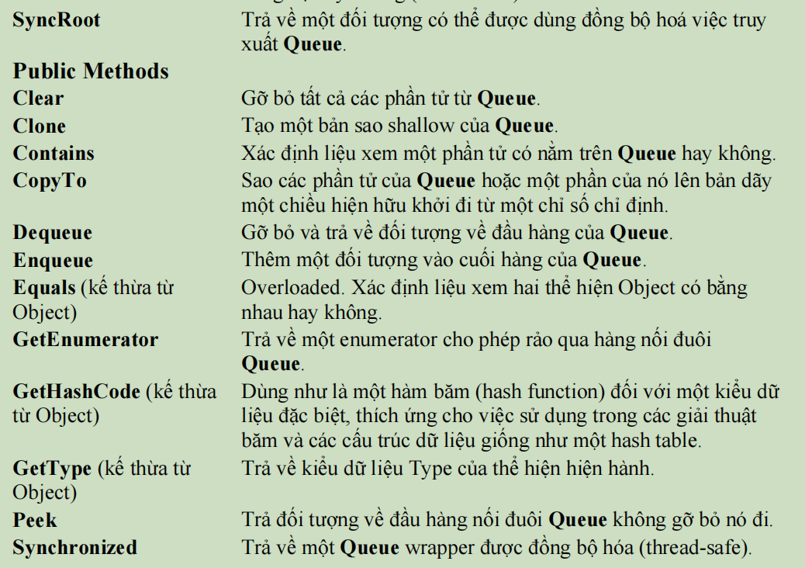

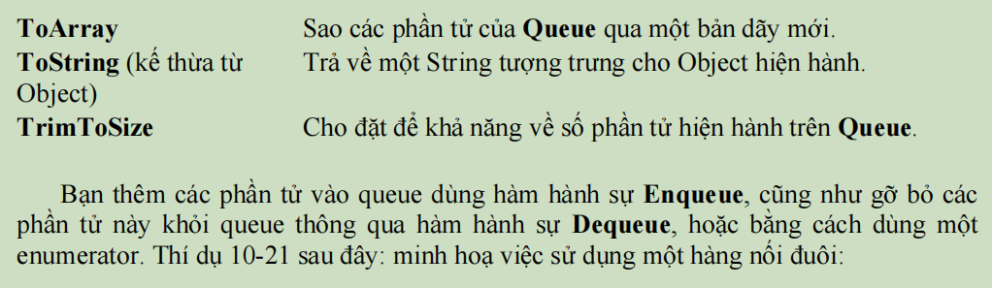

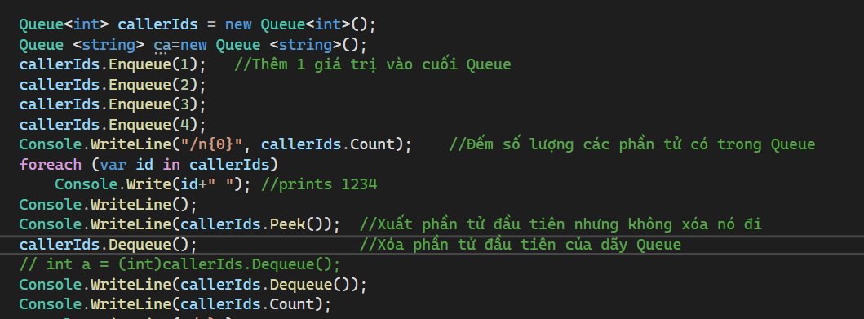

**- Các hàm hành sự và thuộc tính của Stack:**

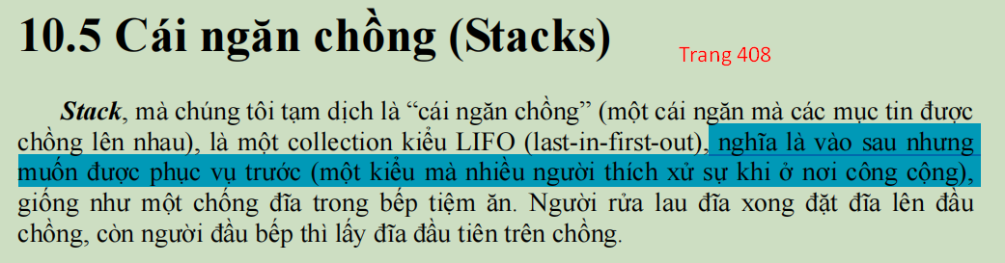

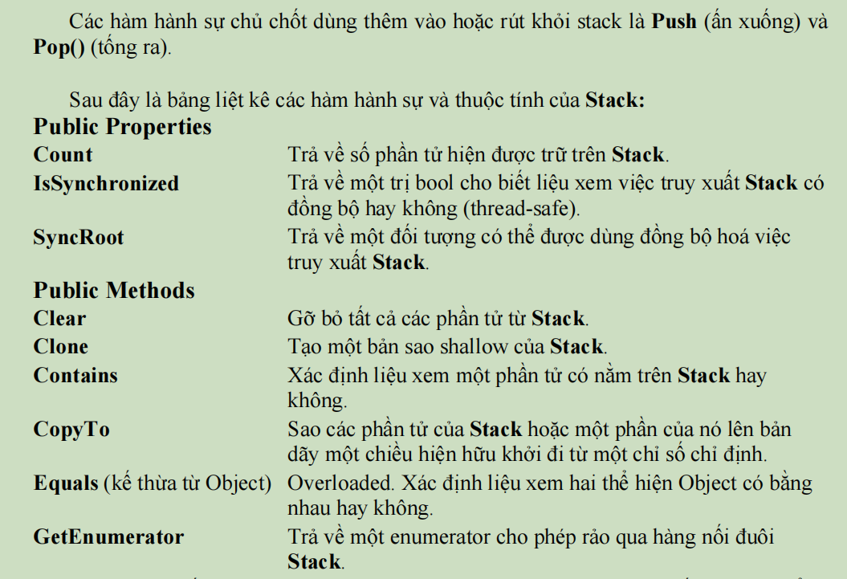

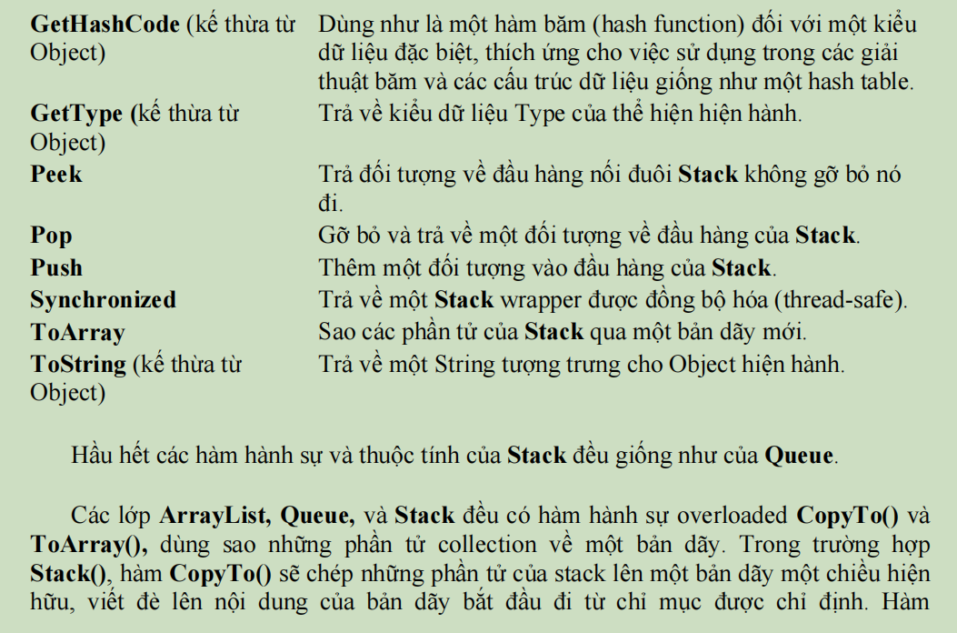

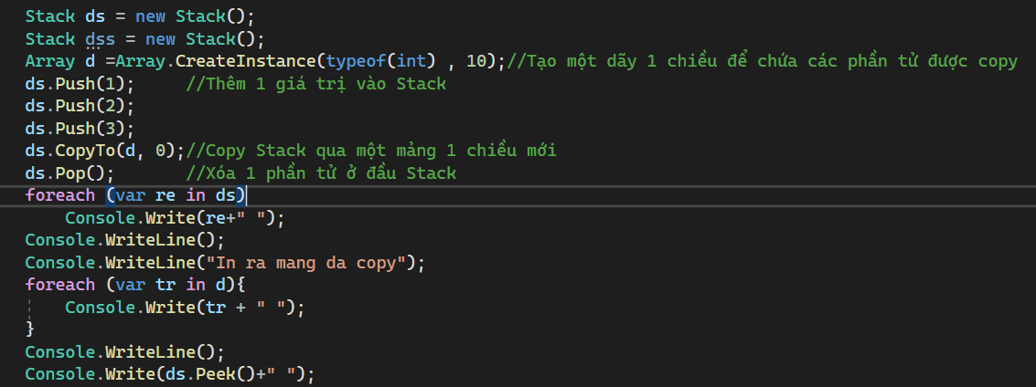

**- Cách sử dụng LinkedList:**

<https://www.youtube.com/watch?v=UZf-_H_5IO8>

Truy cập Wed và file để hiểu rõ hơn.

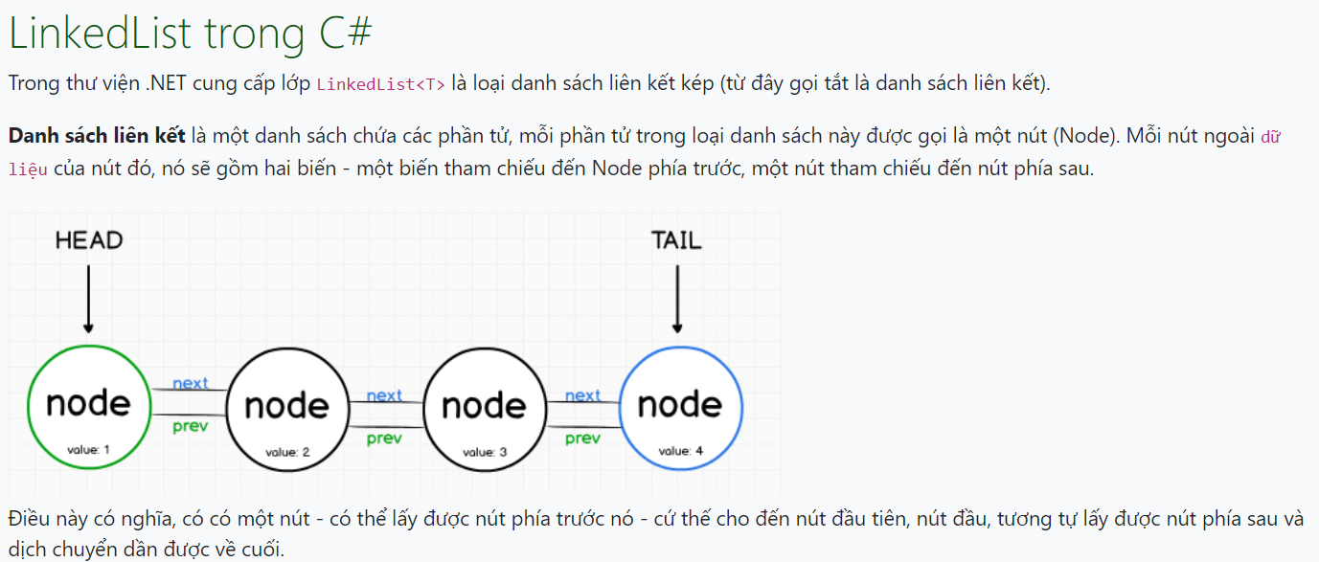

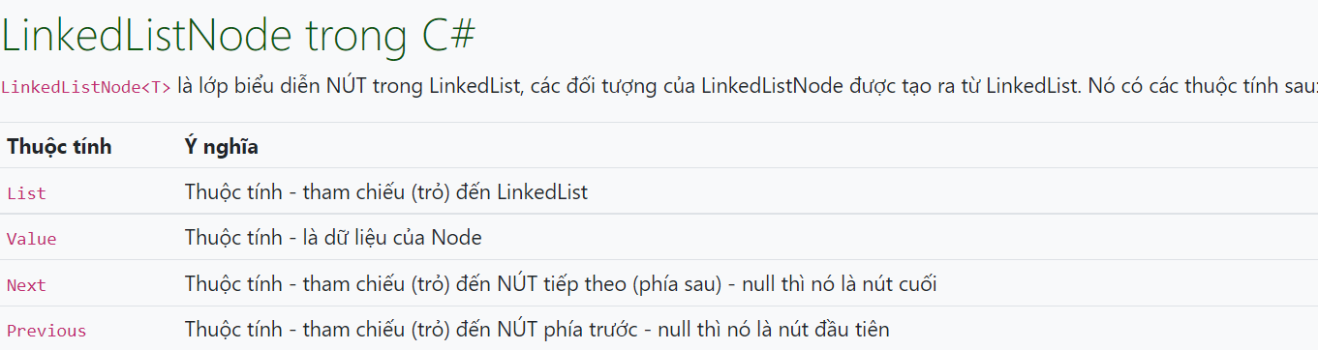

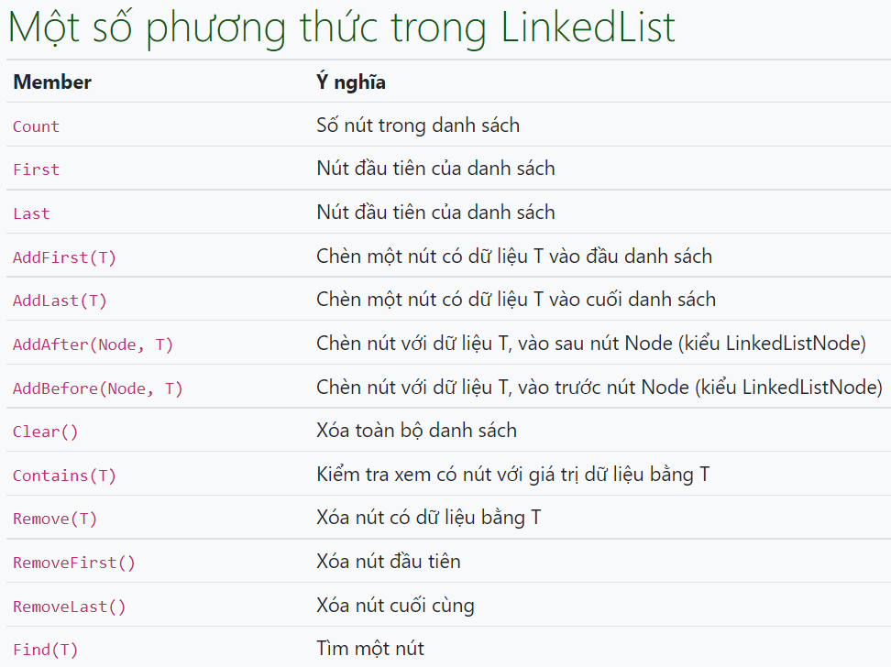

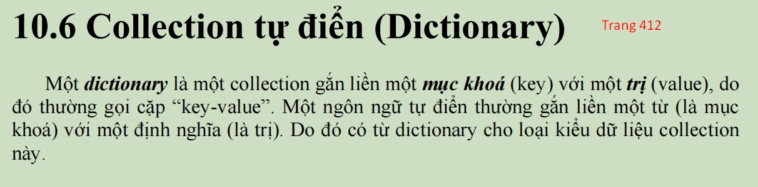

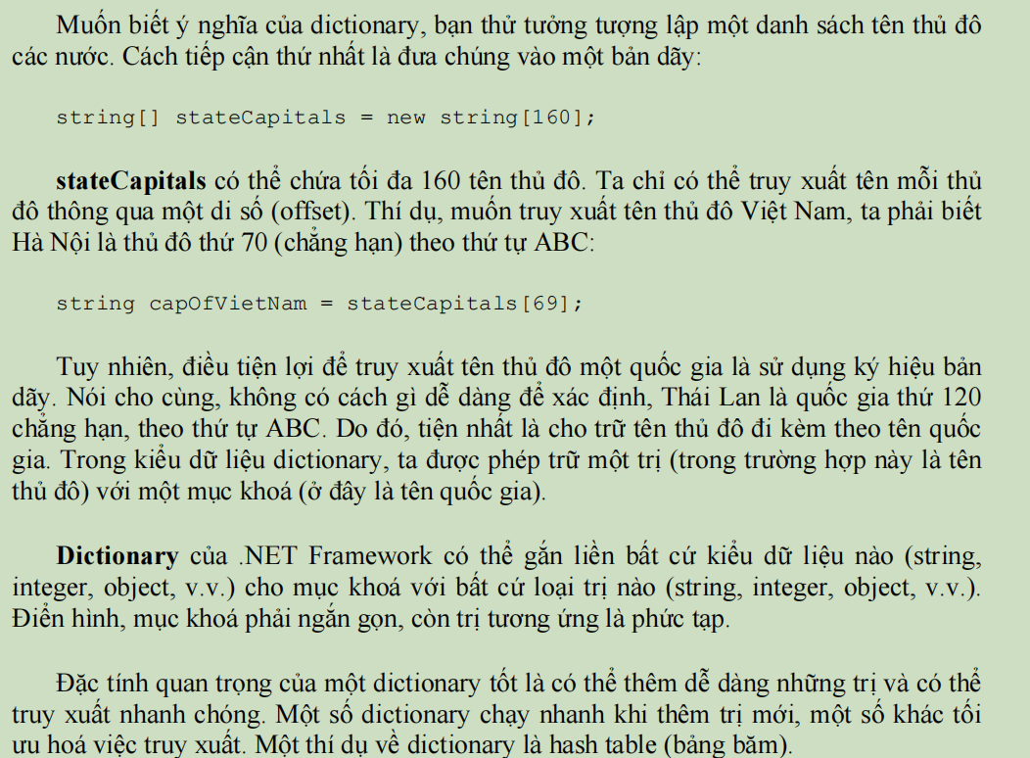

**- Cách sử dụng Hashtable:**

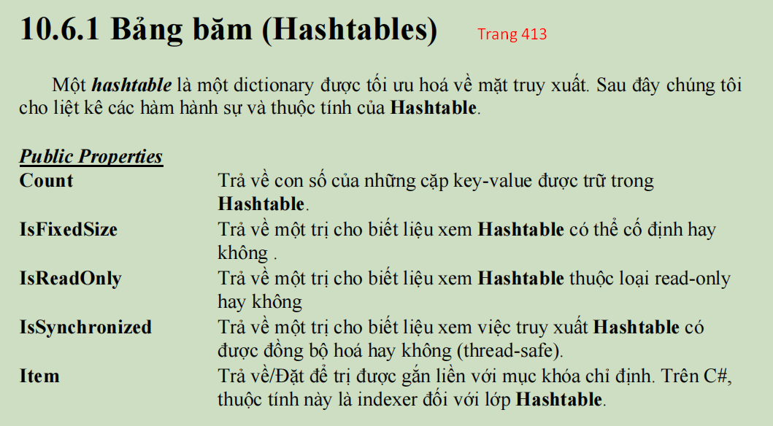

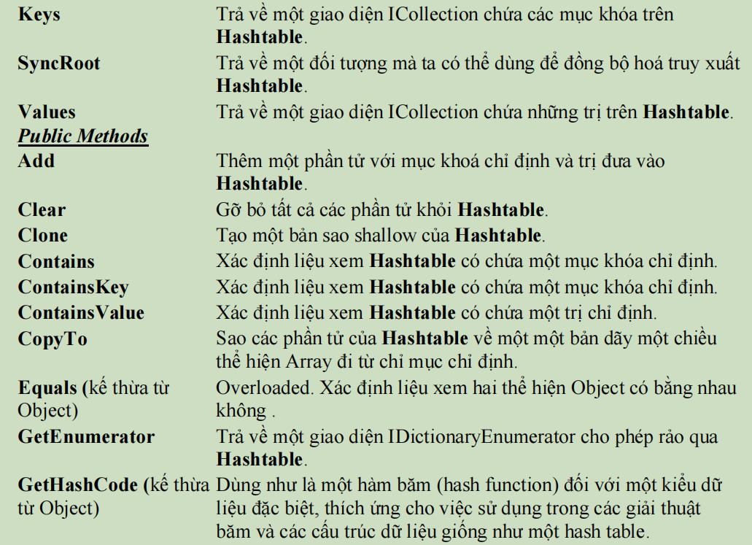

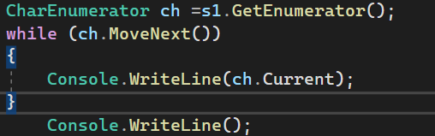

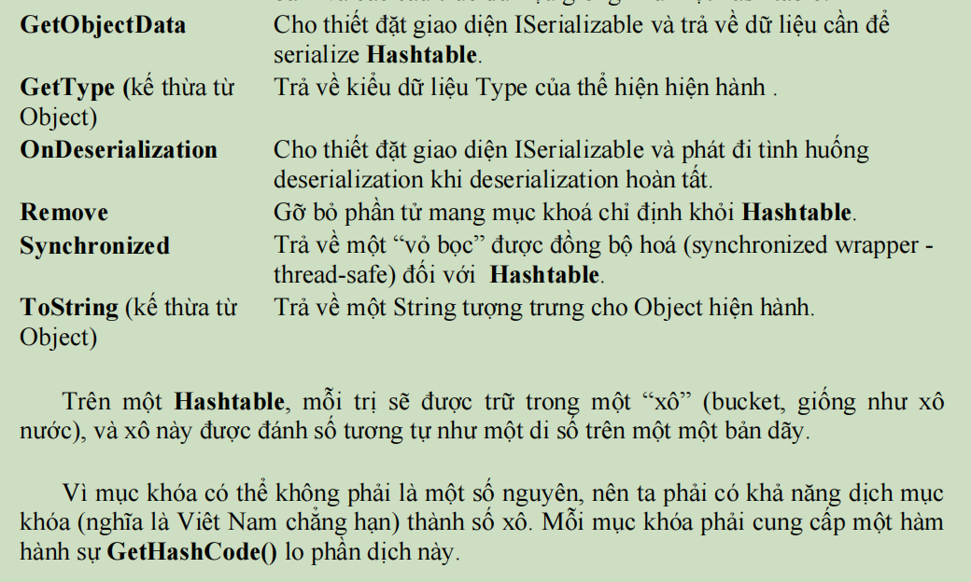

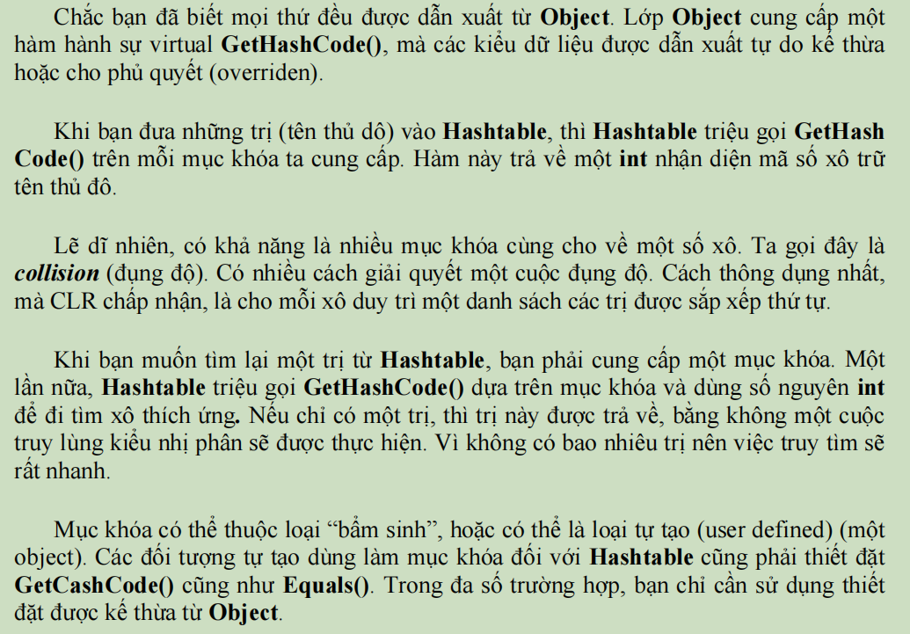

**- Đọc tài liệu về Hashtable (IDictionary - Collection) trang 415**

**- Truy cập Web để hiểu rõ hơn về cách sử dụng các tính năng trong Hashtable và Dictionrary:** <https://freetuts.net/dictionary-trong-c-sharp-3559.html>

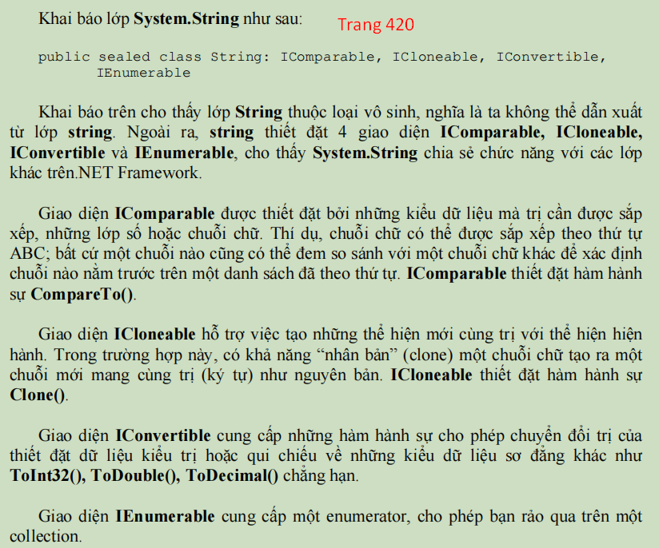

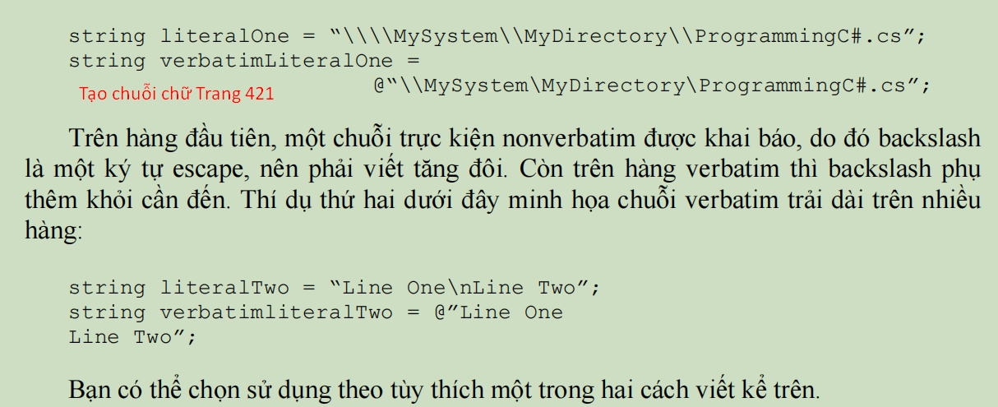

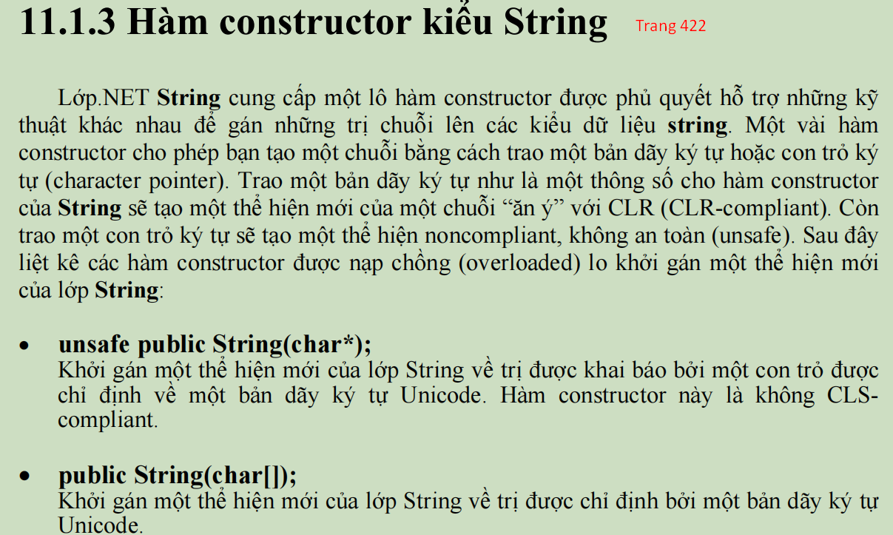

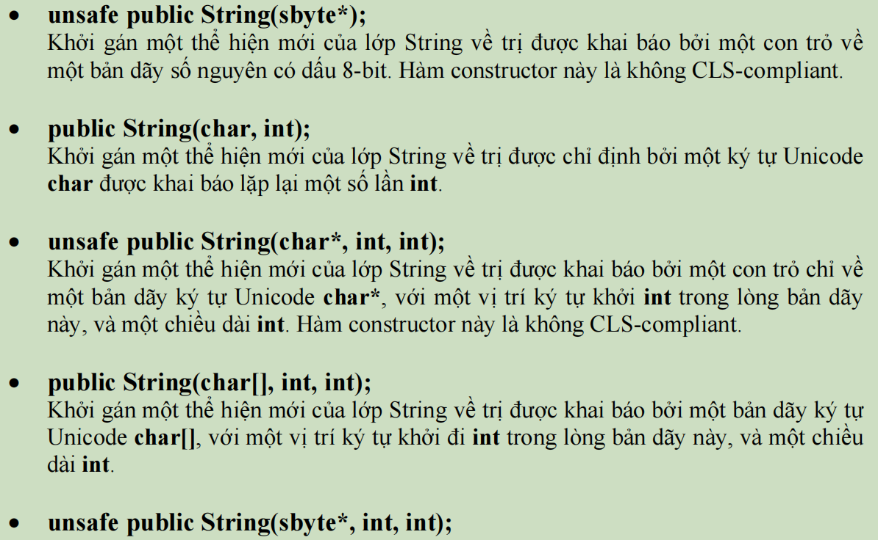

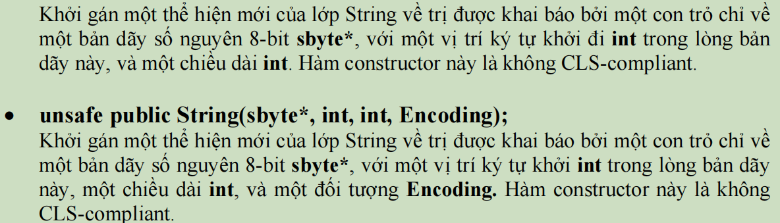

**- Các hàm hành sự và thuộc tính của String (StringBuilder) :**

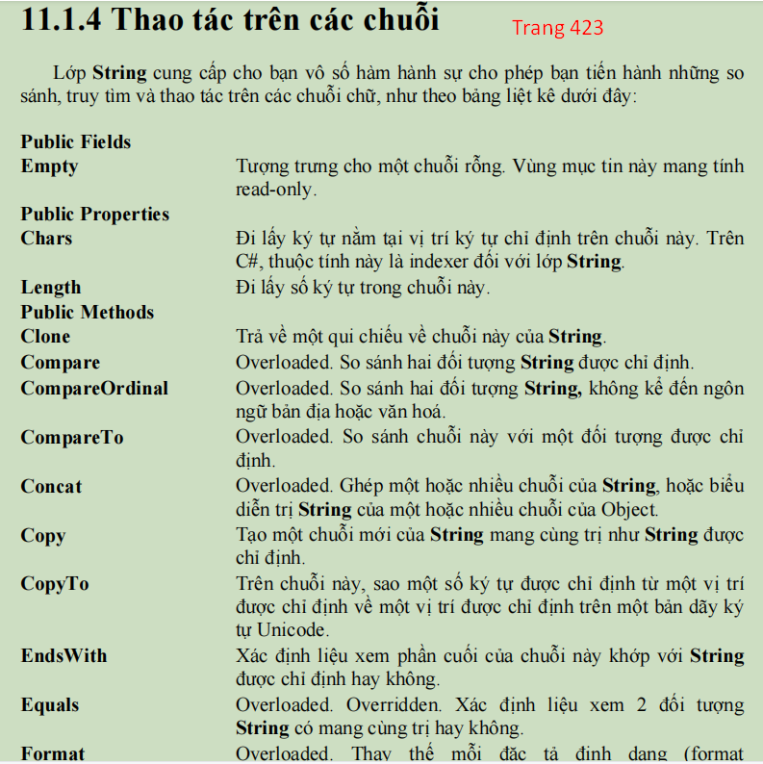

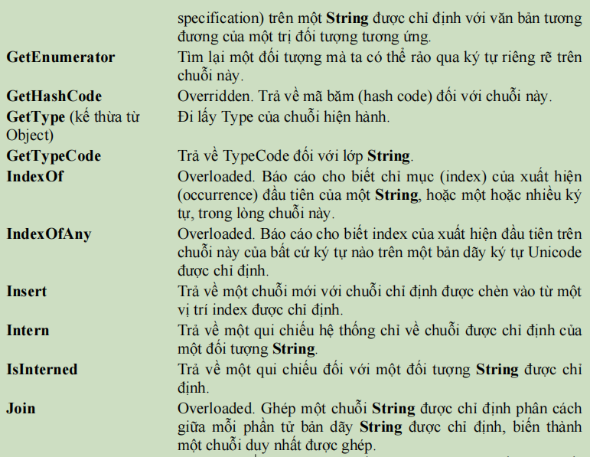

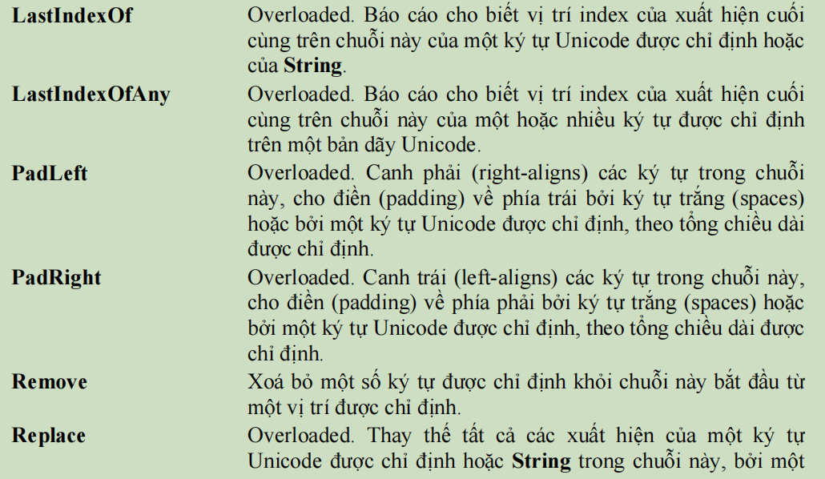

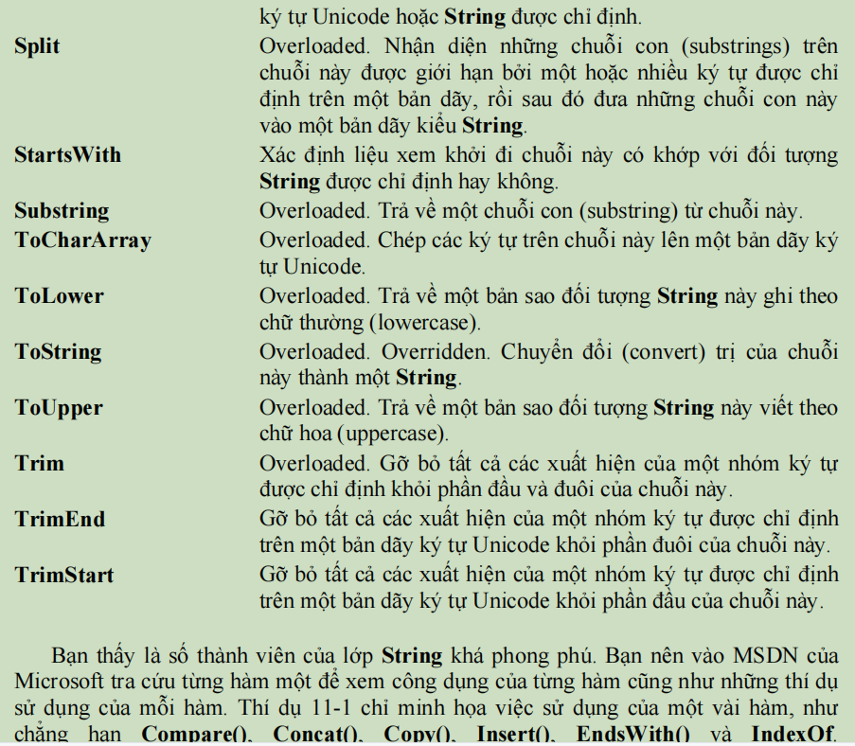

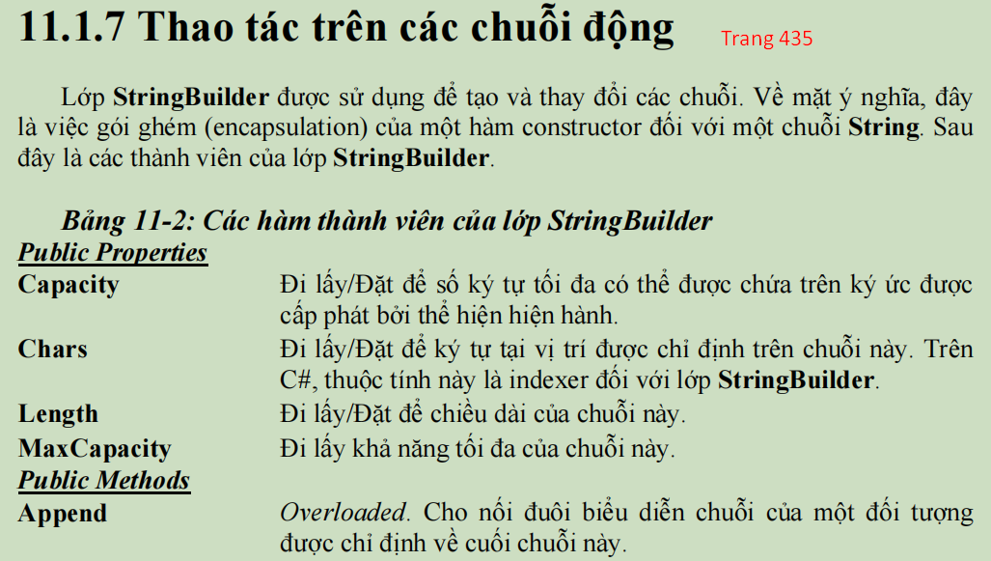

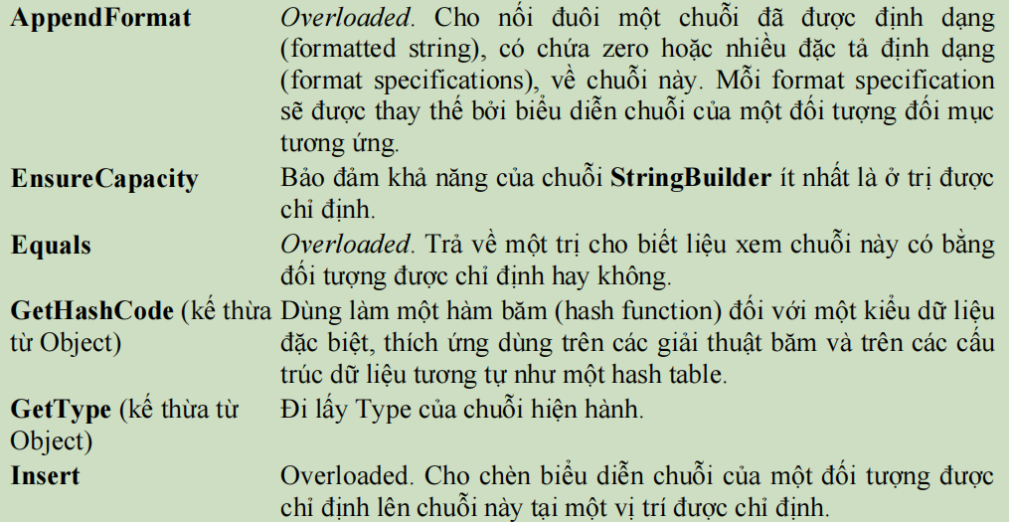

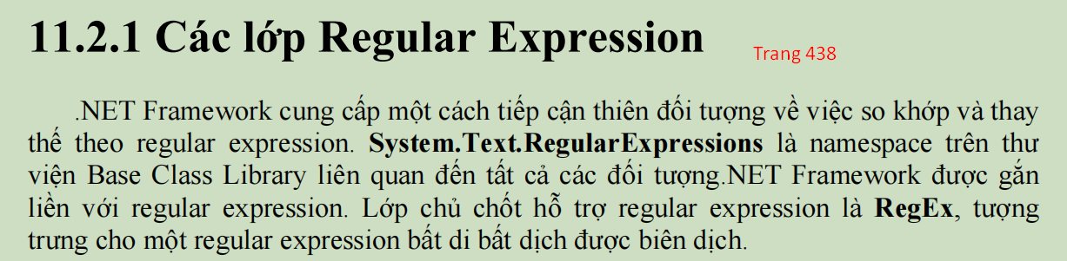

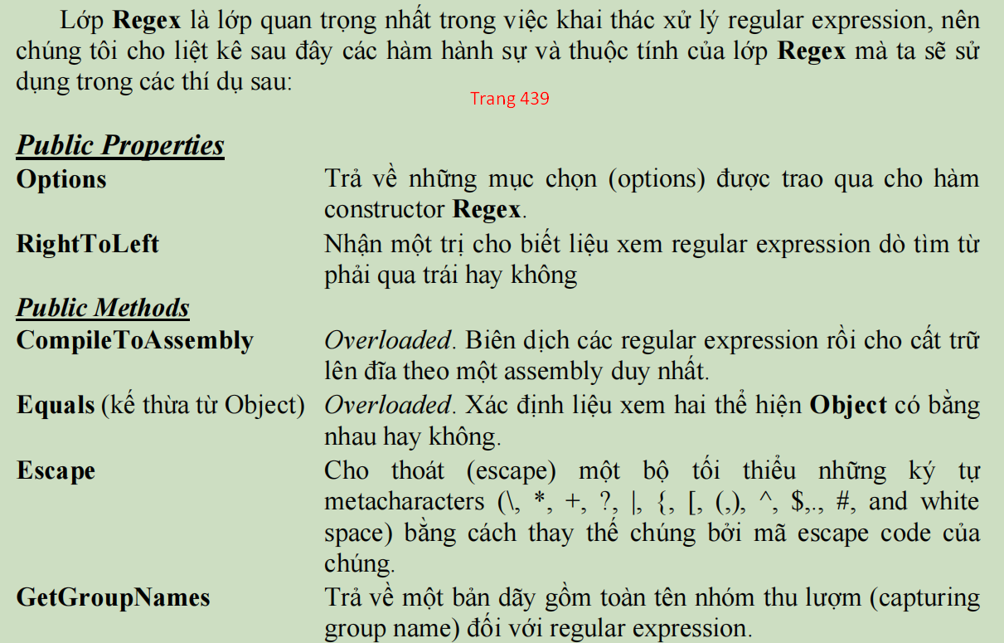

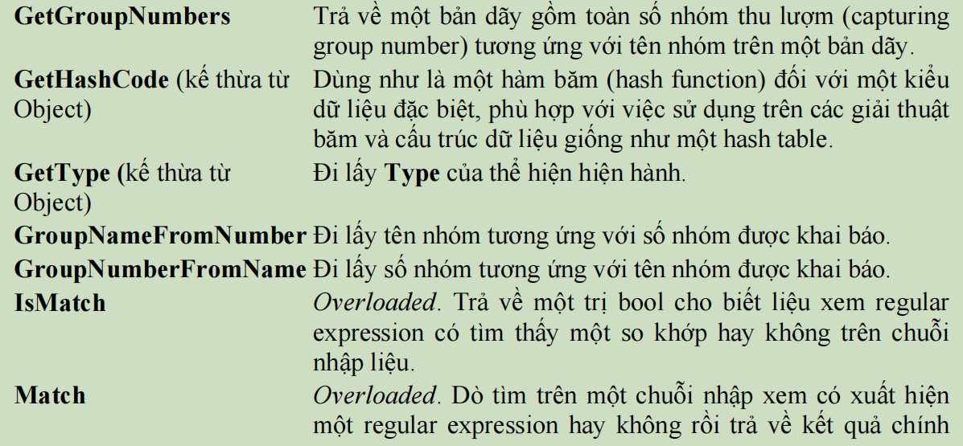

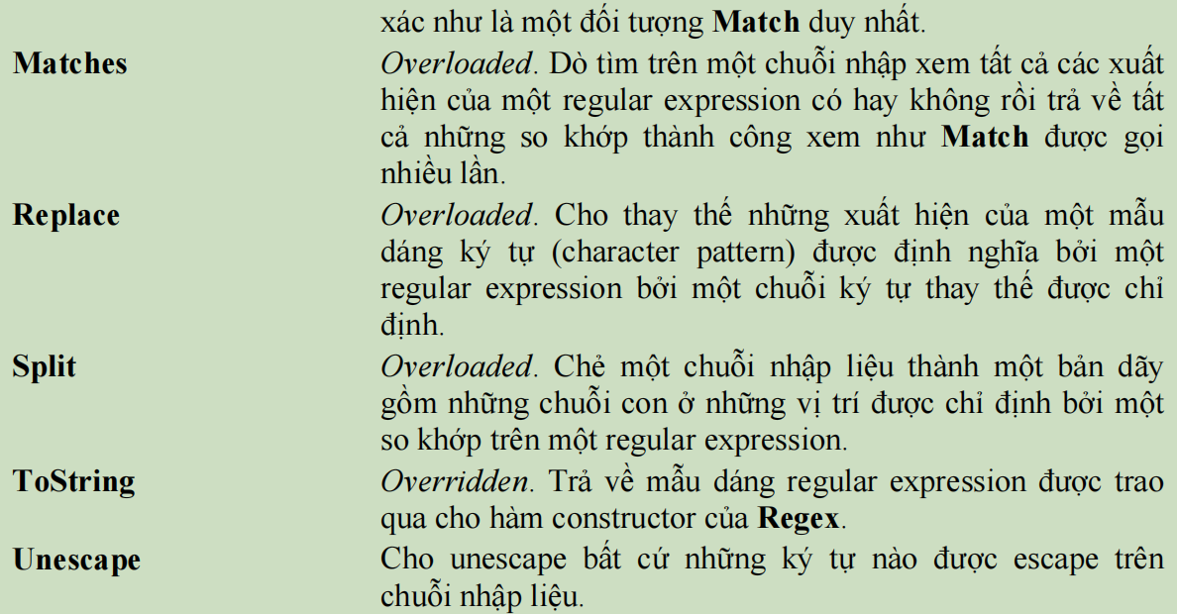

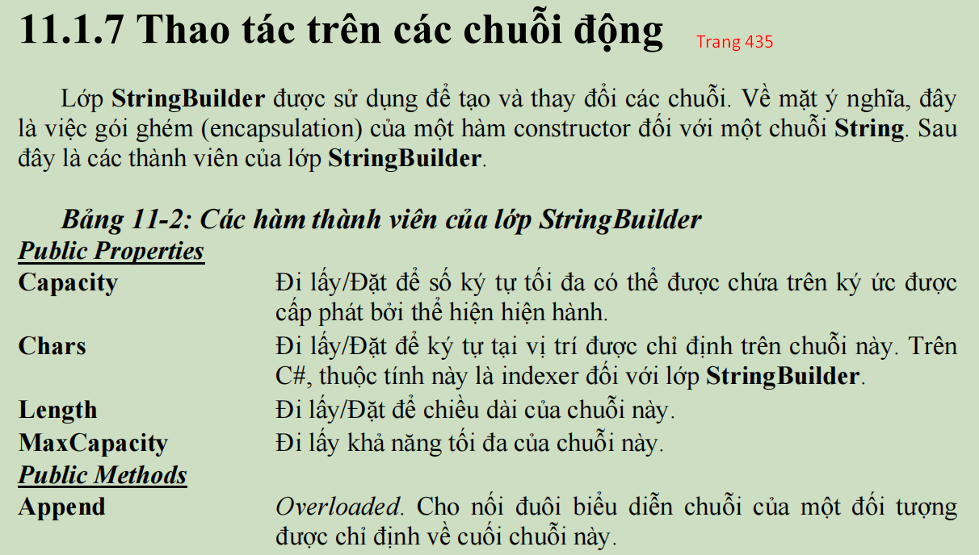

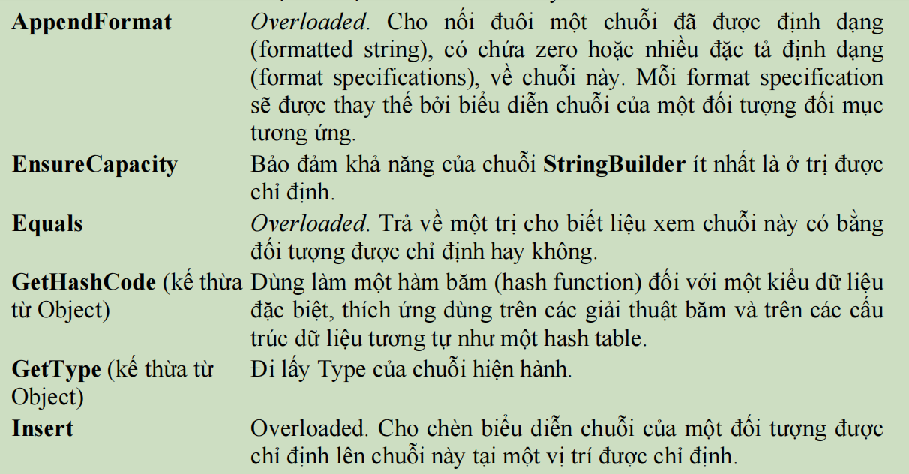

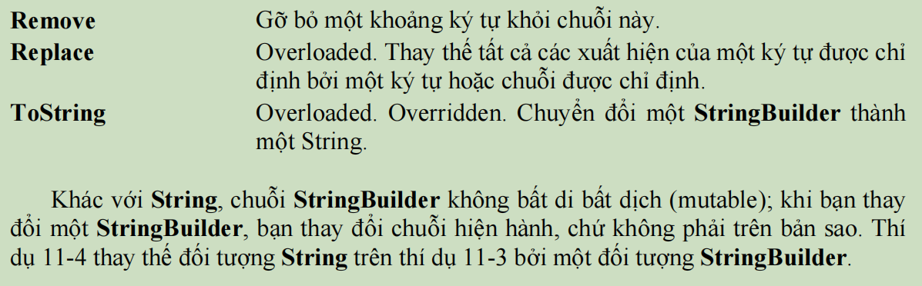

**- Các hàm của Regular Expresstions**

